Resolución del Pleno del Instituto de Transparencia, Acceso a la Información Pública y Protección de Datos Personales del Estado de México y Municipios, con domicilio en Metepec, Estado de México, de fecha veintiséis de agosto de dos mil veinte.
VISTOS los expedientes formados con motivo de los recursos de revisión 01312/INFOEM/IP/RR/2020 y 01607/INFOEM/IP/RR/2020 acumulados, promovido por el C. Xxxxx Xxxx Xx, en lo sucesivo EL RECURRENTE, en contra de las respuestas emitidas por el Ayuntamiento de Ocoyoacac, en lo sucesivo EL SUJETO OBLIGADO, se procede a dictar la presente resolución con base en lo siguiente:
RESULTANDO
- En fechas treinta de enero y diez de febrero de dos mil veinte, EL RECURRENTE presentó a través del Sistema de Acceso a la Información Mexiquense, en lo subsecuente EL SAIMEX ante EL SUJETO OBLIGADO, las solicitudes de acceso a la información pública, a las que se le asignó los números 00030/OCOYOAC/IP/2020 y 00054/OCOYOAC/IP/2020, mediante la cual requirió lo siguiente:
00030/OCOYOAC/IP/2020
“TODAS LAS ACTAS DE ENTREGA RECEPCIÓN CELEBRADAS POR EL AYUNTAMIENTO EN EL AÑO 2018, 2019 Y 2020.” (Sic)
00054/OCOYOAC/IP/2020
“SOLICITO TODAS LAS ACTAS ENTREGA RECEPCIÓN QUE REALIZO EL AYUNTAMIENTO EN LOS AÑOS 2014, 2015, 2016, 2017, 2018 Y 2019. RESPETUOSAMENTE” (Sic)
Modalidad de entrega: Vía SAIMEX

- En cumplimiento al artículo 162 de la Ley de Transparencia y Acceso a la Información Pública del Estado de México y Municipios, en fechas treinta de enero y dieciséis de febrero de dos mil veinte, el Titular de la Unidad de Transparencia del SUJETO OBLIGADO, mediantes los folios números 00030/OCOYOAC/IP/2020/TSP/0001 y 00054/OCOYOAC/IP/2020/TSP/0001, turnó los requerimientos de información a la Servidora Pública Habilitada de la Contraloría Interna Municipal, a fin de colmar las solicitudes de acceso a la información, sin embargo no dio respuestas a dichos turnos en los expediente electrónicos del SAIMEX; tal y como, se aprecia en las imágenes siguientes:
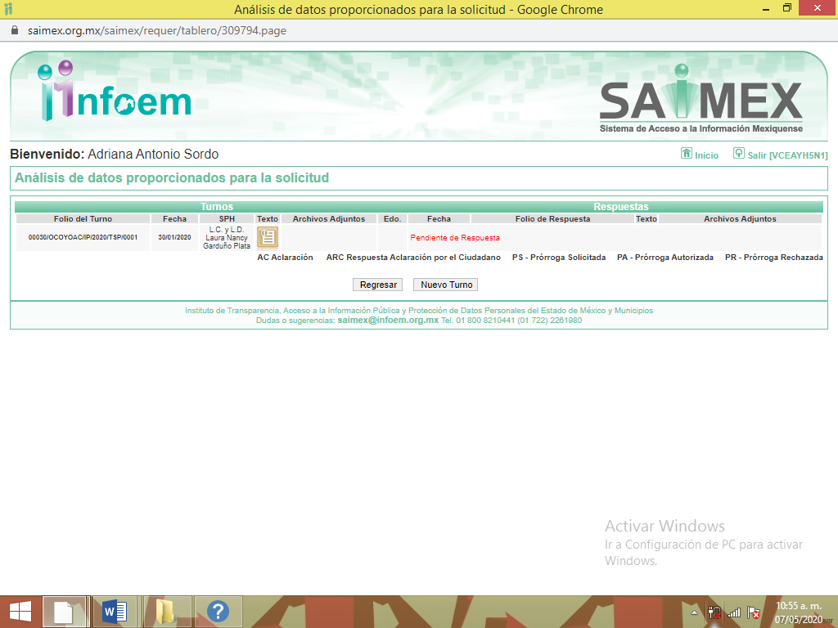
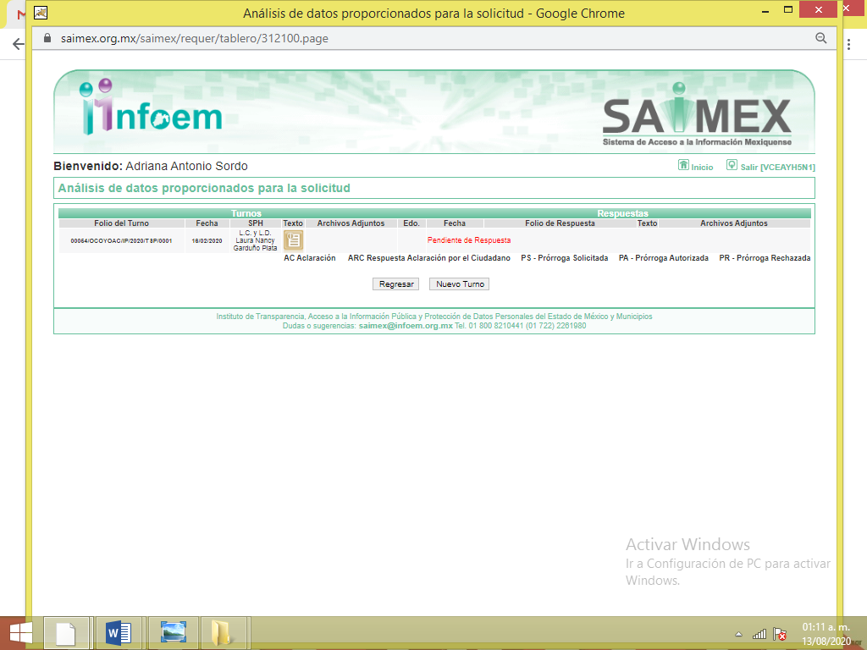
- De las constancias que obran en EL SAIMEX, se advierte que en fechas veintiuno de febrero y cuatro de marzo de dos mil veinte, el Titular de la Unidad de Transparencia del SUJETO OBLIGADO dio respuestas a la solicitudes de información, en los siguientes términos:
00030/OCOYOAC/IP/2020

“…En respuesta a la solicitud recibida, nos permitimos hacer de su conocimiento que con fundamento en el artículo 53, Fracciones: II, V y VI de la Ley de Transparencia y Acceso a la Información Pública del Estado de México y Municipios, le contestamos que:

Se adjunta oficio de respuesta” (Sic)

Así mismo, adjuntó a la respuesta, los siguientes archivos electrónicos:

- ACTAS E-R 2018 2019 2020.pdf, consistente en las actas de entrega-recepción de los años 2018, 2019 y 2020 y sus anexos, constantes de dos mil doscientos noventa y dos fojas, en supuesta versión pública, de los cuales, se observa que EL SUJETO OBLIGADO dejó a la vista datos personales susceptibles de ser considerados confidenciales, tales como el folio y código de identificación de la credencial de elector, domicilio particular, teléfono particular, RFC, CURP, huella dactilar, código postal, número de pasaporte, nombres de particulares, firma de particulares, fotografía de los testigos, números de pasaporte, número de serie de vehículos, numero de servicio y de medidor del servicio de energía eléctrica, datos de registro de acta de nacimiento, nacionalidad de particulares, fecha de nacimiento, lugar de nacimiento y correos electrónicos.

- RESP_UTAI_00030.pdf, consistente en el oficio número OCO/UTAI/00l70/2020 de fecha veinte de febrero de dos mil veinte, signado por el Titular de la Unidad de Transparencia, mediante el cual informó que la información solicitada, contenía información privada, de la cual no se apreciaba meramente el ejercicio de la función pública, refieren a información que atañen exclusivamente a una persona identificada o identificable, entre otros, por lo que, el Comité de Transparencia había confirmado la clasificación parcial de la información solicitada y la emisión de la versión pública, mismas que se adjuntaron a la respuesta; lo anterior, con fundamento en los artículos 52, 122, 132 fracción I, 133 y 137 de la Ley de Transparencia y Acceso a la Información Pública del Estado de México y Municipios y demás relativos y aplicables.

00054/OCOYOAC/IP/2020
“…En respuesta a la solicitud recibida, nos permitimos hacer de su conocimiento que con fundamento en el artículo 53, Fracciones: II, V y VI de la Ley de Transparencia y Acceso a la Información Pública del Estado de México y Municipios, le contestamos que:

Se adjunta información y oficio de respuesta.” (Sic)

De igual manera adjuntó a su respuesta los archivos electrónicos

- RESP_UTAI_00054.pdf consistente en el oficio número OCO/UTAI/00210/2020 de fecha tres de marzo de dos mil veinte signado por el Titular de la Unidad de Transparencia, mediante el cual informó que la información solicitada, contenía información privada, de la cual no se apreciaba meramente el ejercicio de la función pública, referían a información que atañen exclusivamente a una persona identificada o identificable, entre otros, por lo que, el Comité de Transparencia había confirmado la clasificación parcial de la información solicitada y la emisión de la versión pública, mismas que se adjuntaron a la respuesta; lo anterior, con fundamento en los artículos 52, 122, 132 fracción I, 133 y 137 de la Ley de Transparencia y Acceso a la Información Pública del Estado de México y Municipios y demás relativos y aplicables.
- ACTAS E-R.pdf, consistente en las actas de entrega-recepción de los años 2018, 2019 y 2020 y sus anexos, constantes de dos mil doscientos noventa y dos fojas, en supuesta versión pública, de los cuales, se observa que EL SUJETO OBLIGADO dejó a la vista datos personales susceptibles de ser considerados confidenciales, tales como el folio y código de identificación de la credencial de elector, domicilio particular, teléfono particular, RFC, CURP, huella dactilar, código postal, número de pasaporte, nombres de particulares, firma de particulares, fotografía de los testigos, números de pasaporte, número de serie de vehículos, numero de servicio y de medidor del servicio de energía eléctrica, datos de registro de acta de nacimiento, nacionalidad de particulares, fecha de nacimiento, lugar de nacimiento y correos electrónicos, sin que se pueda observar las actas de entrega recepción de los años 2014, 2015, 2016, 2017 que también requirió el particular.

- Inconformes con las respuestas proporcionadas por el SUJETO OBLIGADO, en fechas dos y diecisiete de marzo de dos mil veinte, EL RECURRENTE a través del SAIMEX, interpuso los recursos de revisión objeto del presente estudio, a los que se le asignó los números 01312/INFOEM/IP/RR/2020 y 01607/INFOEM/IP/RR/2020, en el que señaló como acto impugnado y razones y motivos de inconformidad, lo siguiente:

01312/INFOEM/IP/RR/2020
Acto impugnado
“SOLICITUD DE INFORMACIÓN”(Sic)
Razones o motivos de inconformidad:
“LA INFORMACIÓN QUE ME ENTREGAN SE ENCUENTRA RAYADA, NO ME DICEN QUE ESTÁN CUBRIENDO, VULNERAN MI DERECHO AL ACCESO A LA INFORMACIÓN PUBLICA.” (Sic)
01607/INFOEM/IP/RR/2020
Acto impugnado
“las actas se encuentran tachadas” (Sic)
Razones o motivos de inconformidad:
“mala respuesta.” (Sic)

- En fechas dos y diecisiete de marzo de dos mil veinte, los recursos de revisión de que se tratan se enviaron electrónicamente al Instituto de Transparencia, Acceso a la Información Pública y Protección de Datos Personales del Estado de México y Municipios y con fundamento en el artículo 185, fracción I de la Ley de Transparencia y Acceso a la Información Pública del Estado de México y Municipios, se turnaron, a través del SAIMEX, a la Comisionada Eva Abaid Yapur, a efecto de que decretaran su admisión o desechamiento.
- En fechas diez de marzo y tres de agosto dos mil veinte, atento a lo dispuesto en el artículo 185, fracciones I, II y IV, de la Ley de Transparencia y Acceso a la Información Pública del Estado de México y Municipios, se acordó la admisión a trámite de los referidos recursos de revisión, así como la integración de los expedientes respectivos, mismos que se pusieron a disposición de las partes, para que en el plazo máximo de siete días hábiles, EL RECURRENTE realizara manifestaciones, alegatos y ofreciera las pruebas que a su derecho conviniera y, en el caso del SUJETO OBLIGADO, para que exhibiera el Informe Justificado correspondiente.
- Por economía procesal y con la finalidad de evitar resoluciones contradictorias, en la Décima Primera Sesión Ordinaria celebrada el veinticinco de marzo de dos mil veinte, el Pleno de este Instituto determinó acumular los recursos de revisión 01312/INFOEM/IP/RR/2020 y 01607/INFOEM/IP/RR/2020, acordando la elaboración del proyecto de resolución por parte de la Comisionada EVA ABAID YAPUR.
- De las constancias que obran en el SAIMEX, se advierte que EL RECURRENTE no presentó manifestaciones y alegatos, ni ofreció los medios de prueba que a su derecho convinieran en ambos recursos. Por su parte, EL SUJETO OBLIGADO no rindió el Informe Justificado correspondientes a los recursos de revisión, como se advierte en las siguientes imágenes:
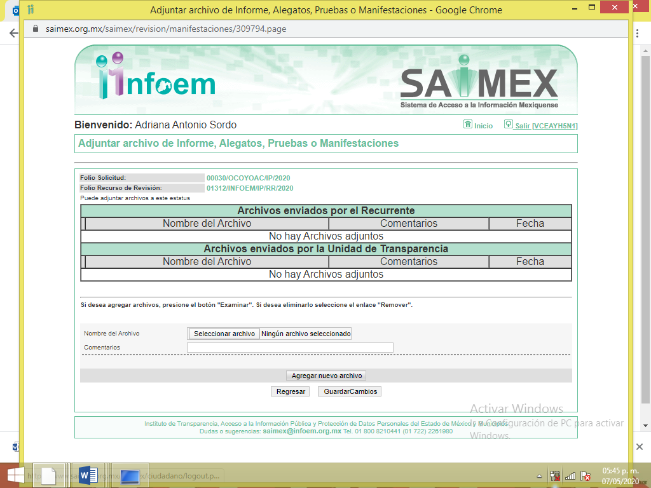
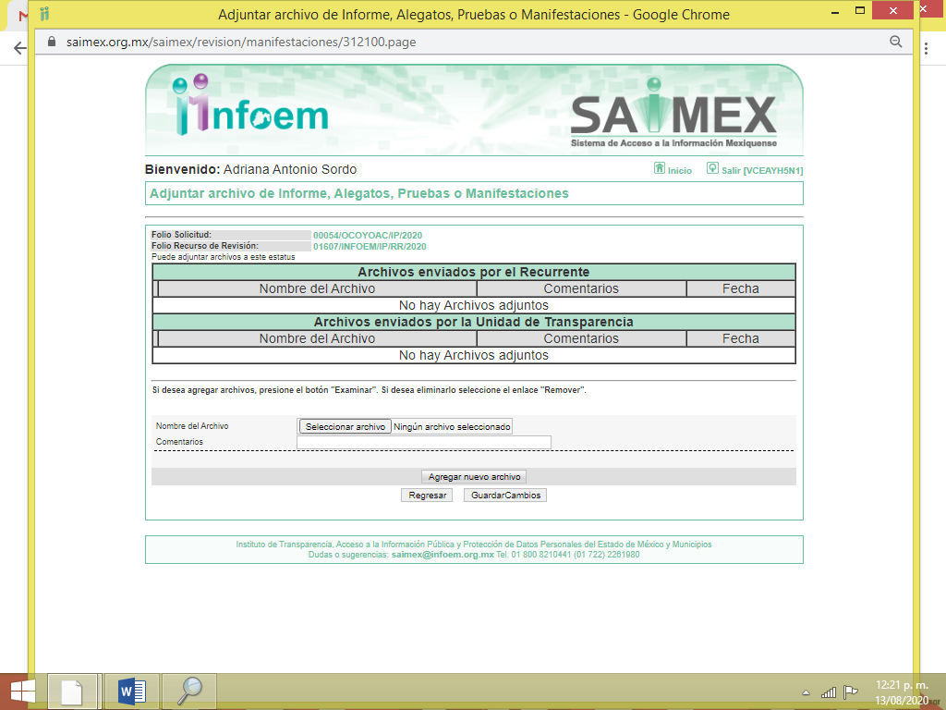
- Una vez analizado el estado procesal que guardaban los expedientes, en fecha trece de agosto de dos ml veinte, la Comisionada Ponente acordó el cierre de instrucción; así como, la remisión de los mismos a efecto de ser resuelto, de conformidad con lo establecido en el artículo 185, fracciones VI y VIII de la Ley de Transparencia y Acceso a la Información Pública del Estado de México y Municipios; y
CONSIDERANDO
- Competencia. Este Instituto de Transparencia, Acceso a la Información Pública y Protección de Datos Personales del Estado de México y Municipios, es competente para conocer y resolver los presentes recursos, conforme a lo dispuesto en el artículo 6, Apartado A, de la Constitución Política de los Estados Unidos Mexicanos; el artículo 5, párrafos vigésimo segundo, vigésimo tercero y vigésimo cuarto, fracciones IV y V, de la Constitución Política del Estado Libre y Soberano de México; los artículos 2, fracción II, 13, 29, 36, fracciones I y II, 176, 178, 179, 181, párrafo tercero y 185, de la Ley de Transparencia y Acceso a la Información Pública del Estado de México y Municipios, y los artículos 9, fracciones I y XXIV y 11 del Reglamento Interior del Instituto de Transparencia, Acceso a la Información Pública y Protección de Datos Personales del Estado de México y Municipios.
- Interés. Los recursos de revisión fueron interpuestos por parte legítima, en atención a que fueron presentados por EL RECURRENTE, quien es la misma persona que formuló las solicitudes de acceso a la información pública al SUJETO OBLIGADO.
TERCERO. Justificación de la Acumulación de los recursos. De las constancias que obran en los expedientes acumulados, se advierte que en los recursos de revisión 01312/INFOEM/IP/RR/2020 y 01607/INFOEM/IP/RR/2020, fueron presentados por el mismo RECURRENTE respecto de los actos u omisiones del mismo SUJETO OBLIGADO, razón por la cual, resulta conveniente su trámite de forma unificada para mejor resolver y evitar la emisión de resoluciones contradictorias, fue procedente que este Órgano Garante realizara la acumulación respectiva, de conformidad con lo dispuesto en el artículo 18 del Código de Procedimientos Administrativos del Estado de México, de aplicación supletoria en términos del artículo 195 de la Ley de Transparencia y Acceso a la Información Pública del Estado de México y Municipios en vigor, que a la letra señalan:

Código de Procedimientos Administrativos del Estado de México

“Artículo 18.- La autoridad administrativa o el Tribunal acordarán la acumulación de los expedientes del procedimiento y proceso administrativo que ante ellos se sigan, de oficio o a petición de parte, cuando las partes o los actos administrativos sean iguales, se trate de actos conexos o resulte conveniente el trámite unificado de los asuntos, para evitar la emisión de resoluciones contradictorias. La misma regla se aplicará, en lo conducente, para la separación de los expedientes.”

Ley de Transparencia y Acceso a la Información Pública del Estado de México y Municipios
“Artículo 195. En la tramitación del recurso de revisión se aplicarán supletoriamente las disposiciones contenidas en el Código de Procedimientos Administrativos del Estado de México.”
(Énfasis añadido)

De lo dispuesto en la normativa anterior, dicha acumulación procede cuando:
- El solicitante y la información referida sean las mismas;
- Las partes o los actos impugnados sean iguales;
- Cuando se trate del mismo solicitante, el mismo Sujeto Obligado, y
- Aun tratándose de solicitudes diversas, resulte conveniente la resolución unificada de los asuntos.

De esta suerte, tal y como se mencionó anteriormente, los recursos de revisión que nos ocupan fueron interpuestos por el mismo RECURRENTE ante el mismo SUJETO OBLIGADO, por lo que, resulta conveniente la resolución conjunta por economía procesal y con el fin de no emitir resoluciones contradictorias entre sí, en caso de resolverlos en forma separada por Ponentes diferentes.
- Oportunidad. Los recursos de revisión fueron interpuestos dentro del plazo de quince días hábiles contados a partir del día siguiente al en que EL RECURRENTE tuvo conocimiento de la respuesta impugnada, tal y como lo prevé el artículo 178 de la Ley de Transparencia y Acceso a la Información Pública del Estado de México y Municipios, que establece:

“Artículo 178. El solicitante podrá interponer, por sí mismo o a través de su representante, de manera directa o por medios electrónicos, recurso de revisión ante el Instituto o ante la Unidad de Transparencia que haya conocido de la solicitud dentro de los quince días hábiles, siguientes a la fecha de la notificación de la respuesta.
A falta de respuesta del sujeto obligado, dentro de los plazos establecidos en esta Ley, a una solicitud de acceso a la información pública, el recurso podrá ser interpuesto en cualquier momento, acompañado con el documento que pruebe la fecha en que presentó la solicitud.
En el caso de que se interponga ante la Unidad de Transparencia, ésta deberá remitir el recurso de revisión al Instituto a más tardar al día siguiente de haberlo recibido.”

En efecto, atendiendo a que EL SUJETO OBLIGADO notificó la respuesta a la solicitud de información pública del recurso de revisión número 01312/INFOEM/IP/RR/2020 el veintiuno de febrero de dos mil veinte; en consecuencia, el plazo de quince días hábiles que el artículo 178 de la ley de la materia otorga al RECURRENTE para presentar el recurso de revisión, transcurrió del veinticuatro de febrero al diecisiete de marzo de dos mil veinte, sin contemplar en el cómputo los días veintidós, veintitrés y veintinueve de febrero de dos mil veinte; uno, siete, ocho, catorce y quince de marzo de dos mil veinte, por corresponder a sábados y domingos, considerados como días inhábiles; en términos del artículo 3, fracción X de la Ley de Transparencia y Acceso a la Información Pública del Estado de México y Municipios; así como los días dos y dieciséis de marzo de dos mil vente, por suspensión de labores, de conformidad con el Calendario Oficial en Materia de Transparencia, Acceso a la Información Pública y Protección de Datos Personales del Estado de México y Municipios, para el año dos mil veinte y enero de dos mil veintiuno, publicado en el Periódico Oficial “Gaceta del Gobierno”, el diecinueve de diciembre de dos mil diecinueve.

Mientras que, EL SUJETO OBLIGADO notificó la respuesta a la solicitud de acceso a la información pública del recurso de revisión número 01607/INFOEM/IP/RR/2020 el cuatro de marzo de dos mil veinte; en consecuencia, el plazo de quince días hábiles que el artículo 178 de la ley de la materia otorga al RECURRENTE para presentar el recurso de revisión, transcurrió del cinco de marzo al seis de agosto de dos mil veinte, sin contemplar en el cómputo los días siete, ocho, catorce, quince, veintiuno y veintidós de marzo, uno y dos de agosto de dos mil veinte, por corresponder a sábados y domingos, considerados como días inhábiles, en términos del artículo 3, fracción X de la Ley de Transparencia y Acceso a la Información Pública del Estado de México y Municipios; así como, los días nueve de marzo y del veintitrés de marzo al diecisiete de julio de dos mil veinte; así como, del veinte al treinta y uno de julio de dos mil veinte, por ser considerados como suspensión de labores, de conformidad con el Acuerdo de Pleno, de fecha cinco de marzo de dos mil veinte, por el que se acordó que el día nueve de marzo de dos mil veinte no corrieran los términos para el trámite y desahogo de los procedimientos, en materia de acceso a la información pública y protección de datos personales; derivado de los Acuerdos tomados en torno a la epidemia de la enfermedad generada por el virus SARS-CoV-2 (COVID-19), que originó la emergencia sanitaria por causa de fuerza mayor y medidas de seguridad, aprobados por el Pleno de este Instituto y, de conformidad con el Calendario Oficial en Materia de Transparencia, Acceso a la Información Pública y Protección de Datos Personales para el año dos mil diecinueve y enero dos mil veinte, publicado en el Periódico Oficial “Gaceta del Gobierno”, el diecinueve de diciembre de dos mil diecinueve.

En ese tenor, si los recursos de revisión que nos ocupa, se interpusieron el dos y diecisiete de marzo de dos mil veinte, éstos se encuentran dentro de los márgenes temporales previstos en el citado precepto legal y, por tanto, se consideran oportunos.

- Procedibilidad. Del análisis efectuado, se advierte la procedibilidad de los presentes recursos de revisión, en razón de la acreditación plena de todos y cada uno de los elementos formales exigidos por el artículo 180 de la Ley de Transparencia y Acceso a la Información Pública del Estado de México y Municipios, en atención a que fueron presentado mediante el formato visible en EL SAIMEX.

- Estudio y resolución del asunto. Del análisis efectuado se advierte que los recursos de revisión de que se trata son procedente; toda vez, que se actualizan las hipótesis previstas en las fracciones III, V y XIII del artículo 179 de la Ley de la materia, que a la letra indican:

“Artículo 179. El recurso de revisión es un medio de protección que la Ley otorga a los particulares, para hacer valer su derecho de acceso a la información pública, y procederá en contra de las siguientes causas:
. . .
II. La clasificación de la información;
…
V. La entrega de información incompleta;
…
XIII. La falta, deficiencia o insuficiencia de la fundamentación y/o motivación en la respuesta; y”

(Énfasis añadido)
El precepto legal antes citado, establece como supuesto de procedencia del recurso de revisión, la clasificación de la información, la entrega de información incompleta y la falta, deficiencia o insuficiencia de la fundamentación y/o motivación en la respuesta, en razón a que EL SUJETO OBLIGADO, remitió mediante respuestas, las actas de entrega-recepción solicitadas por el particular únicamente de los años 2018, 2019 y 2020 en supuesta versión publica olvidando remitir las actas de entrega recepción de los años 2014, 2015, 2016 y 2017;también, omitió hacer entrega del Acuerdo de Clasificación correspondiente emitido por el Comité de Transparencia, por lo que no fundamentó ni motivo el testado de las documentales remitidas, tal y como se analizará más adelante.
Para ilustrar dicha actualización, debemos recordar que el hoy RECURRENTE en las solicitudes de acceso a la información pública, requirió del SUJETO OBLIGADO, vía EL SAIMEX, “las actas de entrega recepción celebradas por el ayuntamiento en los años 2014, 2015, 2016, 2017, 2018, 2019 y 2020.”
Ahora bien, EL SUJETO OBLIGADO pretendió dar repuesta a lo solicitado por el particular, adjuntando los documentos descritos en el Resultando III de la presente resolución.

Inconforme con las respuestas, el ahora RECURRENTE, procedió a interponer el presente recurso de revisión, señalando tanto en acto impugnado, así como en sus razones o motivos de inconformidad, que la información entregada por EL SUJETO OBLIGADO se encontraba rayada y tachada, no se le había informado que se cubrió, en consecuencia se vulneró su derecho al acceso a la información pública.
Por otra parte, de las constancias que obran en el SAIMEX, se advierte que EL RECURRENTE no realizó manifestaciones o alegatos, ni ofreció los medios de prueba que a su derecho convinieran; mientras que EL SUJETO OBLIGADO tampoco exhibió su Informe Justificado correspondiente.

Bajo ese contexto, este Instituto analizó la totalidad de constancias que integran los expedientes electrónicos del SAIMEX y advirtió que las razones o motivos de inconformidad hechos valer por EL RECURRENTE devienen fundados, de acuerdo a las consideraciones de hecho y de derecho que a continuación se desagregan.
Precisado ello, se obvia el análisis de la competencia por parte del SUJETO OBLIGADO, para generar, administrar o poseer la información solicitada en el recurso que nos ocupa, dado que éste ha asumido la misma, mediante sus respuestas; por lo que, ante tales pronunciamientos se arriba a que genera, posee y administra la información requerida por el particular.
En este contexto, el hecho de que EL SUJETO OBLIGADO haya asumido contar con la información pública solicitada en el recurso que nos ocupa, acepta que es competente para generarla, poseerla y administrarla, en el ejercicio de sus funciones de derecho público, motivo por el cual se actualiza el supuesto jurídico, previsto en el artículo 12 de la Ley de Transparencia y Acceso a la Información Pública del Estado de México y Municipios, que literalmente establece:

“Artículo 12. Quienes generen, recopilen, administren, manejen, procesen, archiven o conserven información pública serán responsables de la misma en los términos de las disposiciones jurídicas aplicables.

Los sujetos obligados sólo proporcionarán la información pública que se les requiera y que obre en sus archivos y en el estado en que ésta se encuentre. La obligación de proporcionar información no comprende el procesamiento de la misma, ni el presentarla conforme al interés del solicitante; no estarán obligados a generarla, resumirla, efectuar cálculos o practicar investigaciones.”

De hecho, el estudio de la naturaleza jurídica de la información pública solicitada, tiene por objeto determinar si ésta la genera, posee o administra EL SUJETO OBLIGADO; sin embargo, en aquellos casos en que éste la asume, implica que cuenta con dicha información; por consiguiente, a nada práctico nos conduciría su estudio, ya que se insiste, ésta fue asumida por el mismo, lo que implica que genera, posee y administra, en ejercicio de sus funciones de derecho público, motivo por el cual se actualiza el supuesto jurídico, previsto en el artículo 12 de la Ley de la materia, anteriormente referido.

Asimismo, no se omite comentar que, al haber existido un pronunciamiento por parte del SUJETO OBLIGADO mediante respuestas, a fin de dar atención a las solicitudes planteadas, este Instituto no está facultado para manifestarse sobre la veracidad de la información proporcionada, conforme al artículo 36 de la Ley de la Materia.
Sirve de sustento a lo anterior, el criterio 31/10 emitido por el entonces Instituto Federal de Acceso a la Información y Protección de Datos, ahora Instituto Nacional de Transparencia, Acceso a la Información y Protección de Datos Personales (INAI), el cual refiere:
“El Instituto Federal de Acceso a la Información y Protección de Datos no cuenta con facultades para pronunciarse respecto de la veracidad de los documentos proporcionados por los sujetos obligados. El Instituto Federal de Acceso a la Información y Protección de Datos es un órgano de la Administración Pública Federal con autonomía operativa, presupuestaria y de decisión, encargado de promover y difundir el ejercicio del derecho de acceso a la información; resolver sobre la negativa de las solicitudes de acceso a la información; y proteger los datos personales en poder de las dependencias y entidades. Sin embargo, no está facultado para pronunciarse sobre la veracidad de la información proporcionada por las autoridades en respuesta a las solicitudes de información que les presentan los particulares, en virtud de que en los artículos 49 y 50 de la Ley Federal de Transparencia y Acceso a la Información Pública Gubernamental no se prevé una causal que permita al Instituto Federal de Acceso a la Información y Protección de Datos conocer, vía recurso revisión, al respecto. Expedientes: 2440/07 Comisión Federal de Electricidad - Alonso Lujambio Irazábal 0113/09 Instituto de Seguridad y Servicios Sociales de los Trabajadores del Estado – Alonso Lujambio Irazábal 1624/09 Instituto Nacional para la Educación de los Adultos - María Marván Laborde 2395/09 Secretaría de Economía - María Marván Laborde 0837/10 Administración Portuaria Integral de Veracruz, S.A. de C.V. – María Marván Laborde
Criterio 31/10” (sic)

Hecho lo anterior, es importante analizar si el SUJETO OBLIGADO colmó el derecho de acceso a la información del particular, así, es importante recordar que el ahora RECURRENTE, solicitó del SUJETO OBLIGADO, conocer “las actas de entrega recepción celebradas por el Ayuntamiento en los años 2014, 2015, 2016, 2017, 2018, 2019 y 2020.”
Así, mediante respuestas EL SUJETO OBLIGADO, remitió los archivos electrónicos RESP_UTAI_00030.pdf y ACTAS E-R 2018 2019 2020.pdf, RESP_UTAI_00054.pdf
ACTAS E-R.pdf, mediante los cuales informó que la información solicitada, contenía información privada que atañe exclusivamente a una persona identificada o identificable, de la cual, no se apreciaba meramente el ejercicio de la función pública, por lo que, el Comité de Transparencia confirmó la clasificación parcial de la información solicitada y la emisión de la versión pública, con fundamento en los artículos 52, 122, 132 fracción I, 133 y 137 de la Ley de Transparencia y Acceso a la Información Pública del Estado de México y Municipios y demás relativos y aplicables, así mismo, adjuntó las actas de entrega recepción de los años 2018, 2019 y 2020, en donde cubrió diversos datos, de los cuales no se tiene certeza, en razón de que EL SUJETO OBLIGADO omitió adjuntar el Acuerdo de Clasificación correspondiente, debidamente emitido por su Comité de Trasparencia previamente establecido.

En ese contexto, es pertinente enfatizar lo que al derecho de acceso a la información pública estipula el artículo 6°, Apartado A de la Constitución Política de los Estados Unidos Mexicanos, que la letra dice:

“Artículo 6o. . . .
A. Para el ejercicio del derecho de acceso a la información, la Federación y las entidades federativas, en el ámbito de sus respectivas competencias, se regirán por los siguientes principios y bases:
I. Toda la información en posesión de cualquier autoridad, entidad, órgano y organismo de los Poderes Ejecutivo, Legislativo y Judicial, órganos autónomos, partidos políticos, fideicomisos y fondos públicos, así como de cualquier persona física, moral o sindicato que reciba y ejerza recursos públicos o realice actos de autoridad en el ámbito federal, estatal y municipal, es pública y sólo podrá ser reservada temporalmente por razones de interés público y seguridad nacional, en los términos que fijen las leyes. En la interpretación de este derecho deberá prevalecer el principio de máxima publicidad. Los sujetos obligados deberán documentar todo acto que derive del ejercicio de sus facultades, competencias o funciones, la ley determinará los supuestos específicos bajo los cuales procederá la declaración de inexistencia de la información.
II. La información que se refiere a la vida privada y los datos personales será protegida en los términos y con las excepciones que fijen las leyes.
III. Toda persona, sin necesidad de acreditar interés alguno o justificar su utilización, tendrá acceso gratuito a la información pública, a sus datos personales o a la rectificación de éstos.
IV. Se establecerán mecanismos de acceso a la información y procedimientos de revisión expeditos que se sustanciarán ante los organismos autónomos especializados e imparciales que establece esta Constitución.
V. Los sujetos obligados deberán preservar sus documentos en archivos administrativos actualizados y publicarán, a través de los medios electrónicos disponibles, la información completa y actualizada sobre el ejercicio de los recursos públicos y los indicadores que permitan rendir cuenta del cumplimiento de sus objetivos y de los resultados obtenidos.
VI. Las leyes determinarán la manera en que los sujetos obligados deberán hacer pública la información relativa a los recursos públicos que entreguen a personas físicas o morales.
VII. La inobservancia a las disposiciones en materia de acceso a la información pública será sancionada en los términos que dispongan las leyes.”
(Énfasis añadido)

Por su parte, la Constitución Política del Estado Libre y Soberano de México, en su artículo 5°, párrafos vigésimo segundo, vigésimo tercero y vigésimo cuarto fracciones I y II, dispone lo siguiente:

“Artículo 5. …
. . .
El derecho a la información será garantizado por el Estado. La ley establecerá las previsiones que permitan asegurar la protección, el respeto y la difusión de este derecho.
Para garantizar el ejercicio del derecho de transparencia, acceso a la información pública y protección de datos personales, los poderes públicos y los organismos autónomos, transparentarán sus acciones, en términos de las disposiciones aplicables, la información será oportuna, clara, veraz y de fácil acceso.
Este derecho se regirá por los principios y bases siguientes:
I. Toda la información en posesión de cualquier autoridad, entidad, órgano y organismos de los Poderes Ejecutivo, Legislativo y Judicial, órganos autónomos, partidos políticos, fideicomisos y fondos públicos estatales y municipales, así como del gobierno y de la administración pública municipal y sus organismos descentralizados, asimismo de cualquier persona física, jurídica colectiva o sindicato que reciba y ejerza recursos públicos o realice actos de autoridad en el ámbito estatal y municipal, es pública y sólo podrá ser reservada temporalmente por razones previstas en la Constitución Política de los Estados Unidos Mexicanos de interés público y seguridad, en los términos que fijen las leyes. En la interpretación de este derecho deberá prevalecer el principio de máxima publicidad. Los sujetos obligados deberán documentar todo acto que derive del ejercicio de sus facultades, competencias o funciones, la ley determinará los supuestos específicos bajo los cuales procederá la declaración de inexistencia de la información.

II. La información referente a la intimidad de la vida privada y la imagen de las personas será protegida a través de un marco jurídico rígido de tratamiento y manejo de datos personales, con las excepciones que establezca la ley reglamentaria.”

(Énfasis añadido)

Asimismo, se tiene que la Ley de Transparencia y Acceso a la Información Pública del Estado de México y Municipios, prevé en su artículo 23, lo siguiente:

“Artículo 23. Son sujetos obligados a transparentar y permitir el acceso a su información y proteger los datos personales que obren en su poder:
I. El Poder Ejecutivo del Estado de México, las dependencias, organismos auxiliares, órganos, entidades, fideicomisos y fondos públicos, así como la Procuraduría General de Justicia;
II. El Poder Legislativo del Estado, los organismos, órganos y entidades de la Legislatura y sus dependencias;
III. El Poder Judicial, sus organismos, órganos y entidades, así como el Consejo de la Judicatura del Estado;
IV. Los ayuntamientos y las dependencias, organismos, órganos y entidades de la administración municipal;
V. Los órganos autónomos;
VI. Los tribunales administrativos y autoridades jurisdiccionales en materia laboral;
VII. Los partidos políticos y agrupaciones políticas, en los términos de las disposiciones aplicables;
VIII. Los fideicomisos y fondos públicos que cuenten con financiamiento público, parcial o total, o con participación de entidades de gobierno;
IX. Los sindicatos que reciban y/o ejerzan recursos públicos en el ámbito estatal y municipal;
X. Cualquier persona física o jurídico colectiva que reciba y ejerza recursos públicos en el ámbito estatal o municipal; y
XI. Cualquier otra autoridad, entidad, órgano u organismo de los poderes estatal o municipal, que reciba recursos públicos.
Los sujetos obligados deberán hacer pública toda aquella información relativa a los montos y las personas a quienes entreguen, por cualquier motivo, recursos públicos, así como los informes que dichas personas les entreguen sobre el uso y destino de dichos recursos.
Los servidores públicos deberán transparentar sus acciones así como garantizar y respetar el derecho de acceso a la información pública.
(Énfasis añadido)

De los preceptos legales citados se establece que los Ayuntamientos se encuentran obligados a documentar y transparentar su actuar, así como a permitir el acceso a la información que generen, posean o administren; de ahí que la Ley de la materia delimita perfectamente los alcances de las obligaciones que corresponden a los Ayuntamientos; por lo que, en ese tenor es necesario referir el contenido del artículo 115, fracciones I, II y IV de la Constitución Política de los Estados Unidos Mexicanos, que en lo que interesa menciona:

“Artículo 115. Los estados adoptarán, para su régimen interior, la forma de gobierno republicano, representativo, democrático, laico y popular, teniendo como base de su división territorial y de su organización política y administrativa, el municipio libre, conforme a las bases siguientes:
I. Cada Municipio será gobernado por un Ayuntamiento de elección popular directa, integrado por un Presidente Municipal y el número de regidores y síndicos que la ley determine. La competencia que esta Constitución otorga al gobierno municipal se ejercerá por el Ayuntamiento de manera exclusiva y no habrá autoridad intermedia alguna entre éste y el gobierno del Estado.
(…)
II. Los municipios estarán investidos de personalidad jurídica y manejarán su patrimonio conforme a la ley.
Los ayuntamientos tendrán facultades para aprobar, de acuerdo con las leyes en materia municipal que deberán expedir las legislaturas de los Estados, los bandos de policía y gobierno, los reglamentos, circulares y disposiciones administrativas de observancia general dentro de sus respectivas jurisdicciones, que organicen la administración pública municipal, regulen las materias, procedimientos, funciones y servicios públicos de su competencia y aseguren la participación ciudadana y vecinal.
(…)
IV. Los municipios administrarán libremente su hacienda, la cual se formará de los rendimientos de los bienes que les pertenezcan, así como de las contribuciones y otros ingresos que las legislaturas establezcan a su favor…
(…)”
(Énfasis añadido)

Por lo anterior, es claro que el máximo ordenamiento del país reconoce la figura del Municipio como base de la división territorial, el cual será gobernado por un Ayuntamiento de elección popular; asimismo se destaca que, todo Municipio se encuentra investido de personalidad jurídica, lo que quiere decir que posee libremente la capacidad de decisión siempre y cuando, ello sea conforme a los ordenamientos legales aplicables.

Asimismo, en el numeral 3 de la Ley Orgánica Municipal del Estado de México, se establece que los Municipios de la Entidad regularán su funcionamiento de conformidad con lo que establece la misma Ley, los Bandos Municipales, Reglamentos y demás disposiciones legales aplicables.

Por otro lado, resulta importante traer a colación el contenido de los artículos 4 y 6 de la Ley de Transparencia y Acceso a la Información Pública del Estado de México y Municipios, mismos que son del tenor siguiente:

“Artículo 4. El derecho humano de acceso a la información pública es la prerrogativa de las personas para buscar, difundir, investigar, recabar, recibir y solicitar información pública, sin necesidad de acreditar personalidad ni interés jurídico.
Toda la información generada, obtenida, adquirida, transformada, administrada o en posesión de los sujetos obligados es pública y accesible de manera permanente a cualquier persona, en los términos y condiciones que se establezcan en los tratados internacionales de los que el Estado mexicano sea parte, en la Ley General, la presente Ley y demás disposiciones de la materia, privilegiando el principio de máxima publicidad de la información. Solo podrá ser clasificada excepcionalmente como reservada temporalmente por razones de interés público, en los términos de las causas legítimas y estrictamente necesarias previstas por esta Ley.
Los sujetos obligados deben poner en práctica, políticas y programas de acceso a la información que se apeguen a criterios de publicidad, veracidad, oportunidad, precisión y suficiencia en beneficio de los solicitantes.

Artículo 6. Los datos personales son irrenunciables, intransferibles e indelegables, por lo que los sujetos obligados no deberán proporcionar o hacer pública la información que contenga, con excepción de aquellos casos en que deban hacerlo en observancia de las disposiciones aplicables. En el caso de los derechos de acceso, rectificación, cancelación u oposición; los principios, procedimientos, medidas de seguridad en el tratamiento y demás disposiciones en materia de datos personales, se deberá estar a lo dispuesto en las leyes de la materia.”

(Énfasis añadido)

Por consiguiente, los preceptos legales transcritos establecen que los Sujetos Obligados se encuentran constreñidos a entregar la información pública solicitada por los particulares y que ésta misma se encuentre en sus archivos o que obre en su posesión, privilegiando en todo momento el principio de máxima publicidad; así, cuando la información generada contenga datos personales, los Sujetos Obligados no deberán proporcionarla o hacer pública, con excepción de aquellos casos en que deban hacerlo en observancia de las disposiciones aplicables.

Queda de manifiesto entonces que, se considera información pública al conjunto de datos que posee cualquier autoridad, obtenidos en virtud del ejercicio de sus funciones de derecho público; criterio que ha sostenido el más alto tribunal jurisdiccional del país, la Suprema Corte de Justicia de la Nación, en la tesis 2a. LXXXVIII/2010, sustentada por la Segunda Sala, publicada en el Semanario Judicial de la Federación y su Gaceta, Novena Época, tomo XXXII, agosto de 2010, página 463, con el siguiente contenido:

“INFORMACIÓN PÚBLICA. ES AQUELLA QUE SE ENCUENTRA EN POSESIÓN DE CUALQUIER AUTORIDAD, ENTIDAD, ÓRGANO Y ORGANISMO FEDERAL, ESTATAL Y MUNICIPAL, SIEMPRE QUE SE HAYA OBTENIDO POR CAUSA DEL EJERCICIO DE FUNCIONES DE DERECHO PÚBLICO. Dentro de un Estado constitucional los representantes están al servicio de la sociedad y no ésta al servicio de los gobernantes, de donde se sigue la regla general consistente en que los poderes públicos no están autorizados para mantener secretos y reservas frente a los ciudadanos en el ejercicio de las funciones estatales que están llamados a cumplir, salvo las excepciones previstas en la ley, que operan cuando la revelación de datos pueda afectar la intimidad, la privacidad y la seguridad de las personas. En ese tenor, información pública es el conjunto de datos de autoridades o particulares en posesión de cualquier autoridad, entidad, órgano y organismo federal, estatal y municipal, obtenidos por causa del ejercicio de funciones de derecho público, considerando que en este ámbito de actuación rige la obligación de éstos de rendir cuentas y transparentar sus acciones frente a la sociedad, en términos del artículo 6o., fracción I, de la Constitución Política de los Estados Unidos Mexicanos, en relación con los numerales 1, 2, 4 y 6 de la Ley Federal de Transparencia y Acceso a la Información Pública Gubernamental” (sic)

Asimismo, el artículo 24 de la Ley de la materia, señala que los Sujetos Obligados sólo proporcionarán la información pública que generen, administren o posean en el ejercicio de sus atribuciones; por consiguiente, la información pública se encuentra a disposición de cualquier persona, lo que implica que es deber de los Sujetos Obligados, garantizar a toda persona el derecho de acceso a la información pública, con las excepciones de reserva y confidencialidad que marca la propia Ley.

En esta misma tesitura, es de subrayar que el derecho de acceso a la información pública, consiste en que la información solicitada conste en un soporte documental en cualquiera de sus formas, a saber: expedientes, reportes, estudios, actas, resoluciones, oficios, correspondencia, acuerdos, directivas, directrices, circulares, contratos, convenios, instructivos, notas, memorandos, estadísticas o bien, cualquier otro registro que documente el ejercicio de las facultades, funciones y competencias de los Sujetos Obligados; los que podrán estar en cualquier medio, sea escrito, impreso, sonoro, visual, electrónico, informático u holográfico, de conformidad con el artículo 3, fracción XI de la Ley de la materia, el cual dispone lo siguiente:

“Artículo 3. Para los efectos de la presente Ley se entenderá por:
XI. Documento: Los expedientes, reportes, estudios, actas, resoluciones, oficios, correspondencia, acuerdos, directivas, directrices, circulares, contratos, convenios, instructivos, notas, memorandos, estadísticas o bien, cualquier otro registro que documente el ejercicio de las facultades, funciones y competencias de los sujetos obligados, sus servidores públicos e integrantes, sin importar su fuente o fecha de elaboración. Los documentos podrán estar en cualquier medio, sea escrito, impreso, sonoro, visual, electrónico, informático u holográfico;”

Siendo aplicable el criterio de interpretación en el orden administrativo número 0002-11, emitido por Acuerdo del Pleno del Instituto de Transparencia y Acceso a la Información Pública del Estado de México y Municipios, publicado en el Periódico Oficial del Gobierno del Estado Libre y Soberano de México “Gaceta del Gobierno” el diecinueve de octubre de dos mil once, cuyo rubro y texto dispone:

“CRITERIO 0002-11
INFORMACIÓN PÚBLICA, CONCEPTO DE, EN MATERIA DE TRANSPARENCIA. INTERPRETACIÓN SISTEMÁTICA DE LOS ARTÍCULOS 2°, FRACCIÓN V, XV, Y XVI, 3°, 4°, 11 Y 41. De conformidad con los artículos antes referidos, el derecho de acceso a la información pública, se define en cuanto a su alcance y resultado material, el acceso a los archivos, registros y documentos públicos, administrados, generados o en posesión de los órganos u organismos públicos, en virtud del ejercicio de sus funciones de derecho público, sin importar su fuente, soporte o fecha de elaboración.
En consecuencia el acceso a la información se refiere a que se cumplan cualquiera de los siguientes tres supuestos:
1) Que se trate de información registrada en cualquier soporte documental, que en ejercicio de las atribuciones conferidas, sea generada por los Sujetos Obligados;
2) Que se trate de información registrada en cualquier soporte documental, que en ejercicio de las atribuciones conferidas, sea administrada por los Sujetos Obligados, y
3) Que se trate de información registrada en cualquier soporte documental, que en ejercicio de las atribuciones conferidas, se encuentre en posesión de los Sujetos Obligados.” (SIC)
(Énfasis Añadido)

Una vez precisado lo anterior, es importante destacar que los Sujetos Obligados deben contar con un área responsable para la atención de las solicitudes de información, a la que se le denominará Unidad de Transparencia; asimismo, deben designar a un responsable para atender dicha Unidad, quien fungirá como enlace entre éstos y los solicitantes.

Dicho lo anterior, se precisa que la ya mencionada Unidad de Transparencia es la encargada de tramitar internamente las solicitudes de información y tiene la responsabilidad de verificar, en cada caso, que la información no tenga el carácter de confidencial o reservada, en términos de los artículos 50 y 51 de la Ley de Transparencia y Acceso a la Información del Estado de México y Municipios.

Por su parte, el artículo 53, fracciones II, IV y V de la Ley antes citada establece que las Unidades de Transparencia tienen, entre otras, las funciones de recibir, tramitar y dar respuesta a las solicitudes de acceso a la información; realizar, con efectividad, los trámites internos necesarios para la atención de las solicitudes de acceso a la información; así como, entregar, en su caso, a los particulares la información solicitada.

Asimismo, el diverso artículo 54 de la Ley de Transparencia y Acceso a la Información Pública del Estado de México y Municipios establece que cuando algún área de los sujetos obligados se negara a colaborar con la Unidad de Transparencia, esta dará aviso al superior jerárquico para que le ordene realizar sin demora las acciones conducentes y en caso de que persista la negativa de colaboración, hará del conocimiento de la autoridad competente para que se inicie, en su caso, el procedimiento de responsabilidad respectivo.

De igual forma, el diverso artículo 59, fracciones I, II y III de la multicitada legislación Sustantiva establece que los Servidores Públicos Habilitados deben localizar la información que le solicite la Unidad de Transparencia; proporcionar la misma y apoyarla en lo que ésta le solicite para el cumplimiento de sus funciones.

Siendo importante resaltar que los artículos 18 y 19 de la Ley de Transparencia y Acceso a la Información Pública del Estado de México y Municipios establecen que los sujetos obligados deben documentar todo acto que derive del ejercicio de sus facultades, competencias o funciones y que se presume que la información debe existir si se refiere a dichas facultades, competencias y/o funciones.

Es importante determinar en quién recae la figura de los Servidores Públicos Habilitados competentes, los cuales son los encargados dentro de las diversas unidades administrativas o áreas de los Sujeto Obligados, de apoyar, gestionar y entregar la información o datos personales que se ubiquen en la misma, a sus respectivas Unidades de Transparencia, en términos de lo dispuesto en los artículos 3 fracción XXXIX, 50, 51, 53 y 59 fracciones I, II, III, V y VI de la Ley de la materia, mismos que se transcriben a continuación:
“Artículo 3. Para los efectos de la presente Ley se entenderá por:
XXXIX. Servidor público habilitado: Persona encargada dentro de las diversas unidades administrativas o áreas del sujeto obligado, de apoyar, gestionar y entregar la información o datos personales que se ubiquen en la misma, a sus respectivas unidades de transparencia; respecto de las solicitudes presentadas y aportar en primera instancia el fundamento y motivación de la clasificación de la información;
…
Artículo 50. Los sujetos obligados contarán con un área responsable para la atención de las solicitudes de información, a la que se le denominará Unidad de Transparencia.
Artículo 51. Los sujetos obligados designaran a un responsable para atender la Unidad de Transparencia, quien fungirá como enlace entre éstos y los solicitantes. Dicha Unidad será la encargada de tramitar internamente la solicitud de información y tendrá la responsabilidad de verificar en cada caso que la misma no sea confidencial o reservada. Dicha Unidad contará con las facultades internas necesarias para gestionar la atención a las solicitudes de información en los términos de la Ley General y la presente Ley.
Artículo 53. Las Unidades de Transparencia tendrán las siguientes funciones:
I. Recabar, difundir y actualizar la información relativa a las obligaciones de transparencia comunes y específicas a la que se refiere la Ley General, esta Ley, la que determine el Instituto y las demás disposiciones de la materia, así como propiciar que las áreas la actualicen periódicamente conforme a la normatividad aplicable;
II. Recibir, tramitar y dar respuesta a las solicitudes de acceso a la información;
III. Auxiliar a los particulares en la elaboración de solicitudes de acceso a la información y, en su caso, orientarlos sobre los sujetos obligados competentes conforme a la normatividad aplicable;
IV. Realizar, con efectividad, los trámites internos necesarios para la atención de las solicitudes de acceso a la información;
V. Entregar, en su caso, a los particulares la información solicitada;
VI. Efectuar las notificaciones a los solicitantes;
VII. Proponer al Comité de Transparencia, los procedimientos internos que aseguren la mayor eficiencia en la gestión de las solicitudes de acceso a la información, conforme a la normatividad aplicable;
VIII. Proponer a quien preside el Comité de Transparencia, personal habilitado que sea necesario para recibir y dar trámite a las solicitudes de acceso a la información;
IX. Llevar un registro de las solicitudes de acceso a la información, sus respuestas, resultados, costos de reproducción y envío, resolución a los recursos de revisión que se hayan emitido en contra de sus respuestas y del cumplimiento de las mismas;
X. Presentar ante el Comité, el proyecto de clasificación de información;
XI. Promover e implementar políticas de transparencia proactiva procurando su accesibilidad;
XII. Fomentar la transparencia y accesibilidad al interior del sujeto obligado;
XIII. Hacer del conocimiento de la instancia competente la probable responsabilidad por el incumplimiento de las obligaciones previstas en la presente Ley; y
XIV. Las demás que resulten necesarias para facilitar el acceso a la información y aquellas que se desprenden de la presente Ley y demás disposiciones jurídicas aplicables.
Los sujetos obligados promoverán acuerdos con instituciones públicas especializadas que pudieran auxiliarse a entregar las respuestas a solicitudes de información, en la lengua indígena, braille o cualquier formato accesible correspondiente, en forma más eficiente.
Los sujetos obligados deberán implementar a través de las unidades de transparencia, progresivamente y conforme a sus previsiones, las medidas pertinentes para asegurar que el entorno físico de las instalaciones cuente con los ajustes razonables, con el objeto de proporcionar adecuada accesibilidad que otorgue las facilidades necesarias, así como establecer procedimientos para brindar asesoría y atención a las personas con discapacidad, a fin de que puedan consultar los sistemas que integran la Plataforma Nacional de Transparencia, presentar solicitudes de acceso a la información y facilitar su gestión e interponer los recursos que las leyes establezcan.
Artículo 59. Los servidores públicos habilitados tendrán las funciones siguientes:
I. Localizar la información que le solicite la Unidad de Transparencia;
II. Proporcionar la información que obre en los archivos y que le sea solicitada por la Unidad de Transparencia;
III. Apoyar a la Unidad de Transparencia en lo que esta le solicite para el cumplimiento de sus funciones
IV. Proporcionar a la Unidad de Transparencia, las modificaciones a la información pública de oficio que obre en su poder;
V. Integrar y presentar al responsable de la Unidad de Transparencia la propuesta de clasificación de información, la cual tendrá los fundamentos y argumentos en que se basa dicha propuesta;
VI. Verificar, una vez analizado el contenido de la información, que no se encuentre en los supuestos de información clasificada; y
VII. Dar cuenta a la Unidad de Transparencia del vencimiento de los plazos de reserva.
…”
(Énfasis añadido)
De la normatividad en cita, se desprende que las Unidades de Transparencia, se erigen como el área responsable en cada Sujeto Obligado que tiene a su cargo la atención de las solicitudes de información que se realicen al amparo de la Ley. El responsable de dicha área funge como enlace entre el Sujeto Obligado y los solicitantes, y tiene bajo su responsabilidad el tramitar internamente la solicitud de información.
De tal manera que, si bien, el Titular de la Unidad de Transparencia no tiene bajo su resguardo el archivo que pudiese contener la documentación solicitada, sino que puede obrar en las distintas áreas que conforman la estructura del SUJETO OBLIGADO, es por ello que, debe turnar la solicitud al servidor público habilitado que tiene bajo su resguardo la misma. Los servidores públicos habilitados tienen como función, buscar, localizar y en su caso entregar la información solicitada, integrar y presentar al responsable de la Unidad de Transparencia la propuesta de clasificación de información, la cual tendrá los fundamentos y argumentos en que se basa dicha propuesta y a su vez el Titular de la Unidad de Transparencia, deberá presentar ante el Comité de Transparencia, el proyecto de clasificación de información correspondiente y aprobarlo o desecharlo según corresponda.

Consecuentemente, este Instituto estima toral reiterar que, de conformidad con el artículo 150 de la Ley de Transparencia y Acceso a la Información Pública del Estado de México y Municipios, el procedimiento de acceso a la información es la garantía primaria del derecho en cuestión y se rige por los principios de simplicidad, rapidez gratuidad del procedimiento, auxilio y orientación a los particulares; así como, atención adecuada a las personas con discapacidad y a los hablantes de lengua indígena con el objeto de otorgar la protección más amplia del derecho de las personas.

Ahora bien, los Sujetos Obligados beben verificar que si dentro de la información solicitada se contienen datos personales que sean susceptibles de ser clasificados como confidenciales, deberá entregar la información de mérito en versión pública y emitir el Acuerdo de Clasificación en el que se sustenten dichas versiones públicas, en atención al ordinal 122 y 143 de la Ley de la materia y observando los Lineamientos Generales en materia de Clasificación y Desclasificación de la Información, así como para la elaboración de Versiones Públicas.

En ese sentido, es de precisar que la clasificación de la información no se da por el simple mandato de la Ley, sino que es necesario que EL SUJETO OBLIGADO cuando clasifique algún documento o información, ya sea todo o en parte, debe atender lo dispuesto por la Ley de la materia, siendo que dicha clasificación es un trabajo en conjunto tanto de los Servidores Públicos Habilitados, de las Unidades de Transparencia y del Comité de Transparencia del SUJETO OBLIGADO, teniendo el deber los primeros de ellos de presentar ante la Unidad de Transparencia la propuesta de la clasificación de la información, para que luego ésta se presente ante al Comité de Transparencia de así resultar procedente el proyecto de clasificación de la información y que finalmente sea éste último quien apruebe, modifique o revoque la misma, de manera fundada y motivada, en atención al artículo 143 de la Constitución Política del Estado Libre y Soberano de México.

Así las cosas, dentro de los datos personales que pudieran contenerse se destacan los datos personales sensibles, los cuales son aquellos referentes de la esfera de su titular cuya utilización indebida pueda dar origen a discriminación o conlleve un riesgo grave para éste. De manera enunciativa más no limitativa, se consideran sensibles los datos personales que puedan revelar aspectos como origen racial o étnico, estado de salud física o mental, presente o futura, información genética, creencias religiosas, filosóficas y morales, opiniones políticas y preferencia sexual, de conformidad con el artículo 4, fracción XII de la Ley de Protección de Datos Personales en Posesión de Sujetos Obligados del Estado de México y Municipios.

Con base en lo anterior, el artículo 7 de la Ley de Protección de Datos Personales en Posesión de Sujetos Obligados del Estado de México y Municipios establece puntualmente que los datos personales sensibles y de naturaleza análoga en términos de las disposiciones legales aplicables estarán especialmente protegidos con medidas de seguridad de alto nivel.

Así, la clasificación es el proceso mediante el cual los Sujetos Obligados determinan que la información en su poder, actualiza alguno de los supuestos de reserva o confidencialidad, acordes con las bases, principios y disposiciones establecidos en la Ley General, de esta manera los titulares de las áreas de los Sujetos Obligados serán los responsables de clasificar la información, de conformidad con lo dispuesto en la disposiciones jurídicas aplicables, según lo señalado en el artículo 122 de la Ley Adjetiva.

De este modo, conforme al artículo 132 en correlación con el 49, fracción II de la Ley de Transparencia y Acceso a la Información Pública del Estado de México y Municipios, para clasificar la información se debe de atender a lo dispuesto por la normativa y aplicar, de manera estricta, las excepciones del derecho de acceso a la información y sólo podrán invocarlas cuando acrediten su procedencia, debiendo clasificar la información en el momento en que:

- Se reciba una solicitud de acceso a la información;
- Se determine mediante resolución de autoridad competente; y/o
- Se generen versiones públicas para dar cumplimiento a las obligaciones de transparencia previstas en la Ley.

En consecuencia, EL SUJETO OBLIGADO, debió de acompañar a sus respuestas el Acuerdo de clasificación correspondiente aprobado por el Comité de Trasparencia en términos de la legislación aplicable, debidamente fundamentado y motivado, de las supuestas versiones públicas de las actas de entrega-recepción solicitadas por el particular; sin embargo, es importante destacar que las actas de entrega-recepción de los años 2018, 2019 y 2020 y sus anexos remitidos en respuesta, constantes de dos mil doscientos noventa y dos fojas, se observa que EL SUJETO OBLIGADO dejó a la vista datos personales susceptibles de ser considerados confidenciales, tales como nacionalidad de particulares, el folio y código de identificación de la credencial de elector, domicilio particular, teléfono particular, RFC, CURP, huella dactilar, código postal, número de pasaporte, nombres de particulares, firma de particulares, fotografía de testigos que corresponden a particulares, números de pasaporte, número de serie de vehículos, numero de servicio y de medidor del servicio de energía eléctrica, datos de registro de acta de nacimiento y correos electrónicos; así como, datos personales sensibles, tales como fecha de nacimiento y lugar de nacimiento; por lo que, EL SUJETO OBLIGADO, deberá de realizar la versión publica correcta de las actas de entrega-recepción remitidas en respuesta, siguiendo el procedimiento legal establecido para su clasificación, esto es, que su Comité de Transparencia emita un Acuerdo de Clasificación que cumpla con las formalidades señaladas en las leyes aplicables, en el que se expongan los fundamentos y razones que llevaron a la autoridad a clasificar la información, a efecto de no dejar al solicitante en estado de incertidumbre.

Atento a ello, es importante referir que la fundamentación y motivación consiste en la obligación que tiene todo ente público de expresar los preceptos jurídicos aplicables al asunto motivo del acto y las razones o argumentos de su actuar.

Al respecto, el máximo tribunal del país ha establecido jurisprudencia respecto a qué debe entenderse por fundamentación y motivación, en los siguientes términos:

“FUNDAMENTACIÓN Y MOTIVACIÓN. La debida fundamentación y motivación legal, deben entenderse, por lo primero, la cita del precepto legal aplicable al caso, y por lo segundo, las razones, motivos o circunstancias especiales que llevaron a la autoridad a concluir que el caso particular encuadra en el supuesto previsto por la norma legal invocada como fundamento.”(Sic)

Así, en un acto de autoridad se surte la debida fundamentación cuando se cita el precepto legal aplicable al caso concreto y la debida motivación cuando se expresan las razones, motivos o circunstancias que tomó en cuenta la autoridad para adecuar el hecho a los fundamentos de derecho.

Más aún, a través de diversa jurisprudencia dictada por el Poder Judicial de la Federación se sostiene que la finalidad de la fundamentación o motivación es la de explicar, justificar, posibilitar la defensa y comunicar la decisión de la autoridad:

“FUNDAMENTACIÓN Y MOTIVACIÓN. EL ASPECTO FORMAL DE LA GARANTÍA Y SU FINALIDAD SE TRADUCEN EN EXPLICAR, JUSTIFICAR, POSIBILITAR LA DEFENSA Y COMUNICAR LA DECISIÓN. El contenido formal de la garantía de legalidad prevista en el artículo 16 constitucional relativa a la fundamentación y motivación tiene como propósito primordial y ratio que el justiciable conozca el "para qué" de la conducta de la autoridad, lo que se traduce en darle a conocer en detalle y de manera completa la esencia de todas las circunstancias y condiciones que determinaron el acto de voluntad, de manera que sea evidente y muy claro para el afectado poder cuestionar y controvertir el mérito de la decisión, permitiéndole una real y auténtica defensa. Por tanto, no basta que el acto de autoridad apenas observe una motivación pro forma pero de una manera incongruente, insuficiente o imprecisa, que impida la finalidad del conocimiento, comprobación y defensa pertinente, ni es válido exigirle una amplitud o abundancia superflua, pues es suficiente la expresión de lo estrictamente necesario para explicar, justificar y posibilitar la defensa, así como para comunicar la decisión a efecto de que se considere debidamente fundado y motivado, exponiendo los hechos relevantes para decidir, citando la norma habilitante y un argumento mínimo pero suficiente para acreditar el razonamiento del que se deduzca la relación de pertenencia lógica de los hechos al derecho invocado, que es la subsunción.”(Sic)

Por lo que, la fundamentación y motivación implica que en el acto de autoridad, además de contenerse los supuestos jurídicos aplicables se expliquen claramente, por qué, a través de la utilización de la norma se emitió el acto; de este modo, la persona que se siente afectada pueda impugnar la decisión, permitiéndole una real y auténtica defensa.
Expuesto lo anterior, es importante señalar que la versión pública, deberá realizarse en términos de lo que disponen los artículos 3, fracciones IX, XX, XXI, XXXII, XLV; 6, 49, fracción VIII, 53, fracción X, 59, fracción V, 137, 143, fracción I de la Ley de Transparencia y Acceso a la Información Pública del Estado de México y Municipios en concordancia con el artículo 4, fracciones XI y XII Ley de Protección de Datos Personales en Posesión de Sujetos Obligados del Estado de México y Municipios, que son del tenor literal siguiente:
Ley de Transparencia y Acceso a la Información Pública del Estado de México y Municipios

“Artículo 3. Para los efectos de la presente Ley se entenderá por:
IX. Datos personales: La información concerniente a una persona, identificada o identificable según lo dispuesto por la Ley de Protección de Datos Personales del Estado de México;
XX. Información clasificada: Aquella considerada por la presente Ley como reservada o confidencial;
XXI. Información confidencial: Se considera como información confidencial los secretos bancario, fiduciario, industrial, comercial, fiscal, bursátil y postal, cuya titularidad corresponda a particulares, sujetos de derecho internacional o a sujetos obligados cuando no involucren el ejercicio de recursos públicos;
XXXII. Protección de Datos Personales: Derecho humano que tutela la privacidad de datos personales en poder de los sujetos obligados y sujetos particulares;
XLV. Versión pública: Documento en el que se elimine, suprime o borra la información clasificada como reservada o confidencial para permitir su acceso.
Artículo 6. Los datos personales son irrenunciables, intransferibles e indelegables, por lo que los sujetos obligados no deberán proporcionar o hacer pública la información que contenga, con excepción de aquellos casos en que deban hacerlo en observancia de las disposiciones aplicables. En el caso de los derechos de acceso, rectificación, cancelación u oposición; los principios, procedimientos, medidas de seguridad en el tratamiento y demás disposiciones en materia de datos personales, se deberá estar a lo dispuesto en las leyes de la materia.
Artículo 49. Los Comités de Transparencia tendrán las siguientes atribuciones:
VIII. Aprobar, modificar o revocar la clasificación de la información…”
Artículo 53. Las Unidades de Transparencia tendrán las siguientes funciones:
X. Presentar ante el Comité, el proyecto de clasificación de información…”
Artículo 59. Los servidores públicos habilitados tendrán las funciones siguientes:
V. Integrar y presentar al responsable de la Unidad de Transparencia la propuesta de clasificación de información, la cual tendrá los fundamentos y argumentos en que se basa dicha propuesta…”
Artículo 137. Cuando un mismo medio, impreso o electrónico, contenga información pública y reservada o confidencial, la Unidad de Transparencia para efectos de atender una solicitud de información, deberán elaborar una versión pública en la que se testen las partes o secciones clasificadas, indicando su contenido de manera genérica y fundando y motivando su clasificación.”
Artículo 143. Para los efectos de esta Ley se considera información confidencial, la clasificada como tal, de manera permanente, por su naturaleza, cuando:
I. Se refiera a la información privada y los datos personales concernientes a una persona física o jurídico colectiva identificada o identificable…”

Ley de Protección de Datos Personales en Posesión de Sujetos Obligados del Estado de México y Municipios

“Artículo 4. Para los efectos de esta Ley se entenderá por:
…
XI. Datos personales: a la información concerniente a una persona física o jurídica colectiva identificada o identificable, establecida en cualquier formato o modalidad, y que esté almacenada en los sistemas y bases de datos, se considerará que una persona es identificable cuando su identidad pueda determinarse directa o indirectamente a través de cualquier documento informativo físico o electrónico.
XII. Datos personales sensibles: a las referentes de la esfera de su titular cuya utilización indebida pueda dar origen a discriminación o conlleve un riesgo grave para éste. De manera enunciativa más no limitativa, se consideran sensibles los datos personales que puedan revelar aspectos como origen racial o étnico, estado de salud física o mental, presente o futura, información genética, creencias religiosas, filosóficas y morales, opiniones políticas y preferencia sexual.” (Sic)
De los citados elementos normativos se denota que el determinar la clasificación de la información que sea peticionada vía acceso a la información pública, es un trabajo en conjunto tanto de los Servidores Públicos Habilitados, como de las Unidades de Transparencia y del Comité de Transparencia del SUJETO OBLIGADO, teniendo el deber los primeros de ellos de presentar ante la Unidad de Transparencia la propuesta de la clasificación de la información, para que luego, ésta la presente ante al Comité de Transparencia, de así resultar procedente el proyecto de clasificación de la información y finalmente sea éste último quien apruebe, modifique o revoque la clasificación de la información solicitada, tratándose de datos personales o datos personales sensibles.
Para lo cual, a su vez en el caso de información de carácter confidencial se debe atender a lo que señala el artículo 149 de la Ley de Transparencia Local vigente, cuyo contenido es de la literalidad siguiente:
“Artículo 149. El acuerdo que clasifique la información como confidencial deberá contener un razonamiento lógico en el que demuestre que la información se encuentra en alguna o algunas de las hipótesis previstas en la presente Ley.”
Es decir, EL SUJETO OBLIGADO a través de su Comité de Transparencia, para la entrega de la información materia del presente recurso; deberá elaborar un Acuerdo que contenga un razonamiento lógico con el que se demuestre que la información que se testa de las versiones públicas que se sirva elaborar, encuadra en alguna de las hipótesis que contempla la Ley de la Materia en su artículo 143 ya que, de lo contrario, se crearía la incertidumbre jurídica en relación a si lo entregado es formalmente una versión pública, o un documento ilegible, incompleto o tachado; en otras palabras si no se exponen de manera puntual las razones de la versión pública de la documentación entregada se estaría transgrediendo el derecho de acceso a la información del solicitante.
En el caso específico, la información solicitada puede contener datos susceptibles de clasificarse, que de hacerse públicos afectarían la intimidad y vida privada de particulares; que se ha reiterado en las resoluciones de este Pleno que además de los datos especificados en la Ley de Transparencia y Acceso a la Información Pública del Estado de México y Municipios, se consideran confidenciales y por tanto deben testarse al momento de la elaboración de versiones públicas, como pudieran ser de manera enunciativa más no limitativa, el folio y código de identificación de la credencial de elector, domicilio particular, teléfono particular, RFC, CURP, huella dactilar, código postal, número de pasaporte, nombres de particulares, firma de particulares, fotografía de testigos que corresponden a particulares, números de pasaporte, número de serie de vehículos, numero de servicio y de medidor del servicio de energía eléctrica, datos de registro de acta de nacimiento, correos electrónicos y cualquier otro dato de identificación de los particulares y solicitantes de información.
Así las cosas, dentro de los datos personales que pudieran contenerse se destacan los datos personales sensibles, los cuales son aquellos referentes de la esfera de su titular cuya utilización indebida pueda dar origen a discriminación o conlleve un riesgo grave para éste. De manera enunciativa más no limitativa, tales como fecha de nacimiento y lugar de nacimiento, de conformidad con el artículo 4, fracción XII de la Ley de Protección de Datos Personales en Posesión de Sujetos Obligados del Estado de México y Municipios.
Con base en lo anterior, el artículo 7 de la Ley de Protección de Datos Personales en Posesión de Sujetos Obligados del Estado de México y Municipios establece puntualmente que los datos personales sensibles y de naturaleza análoga en términos de las disposiciones legales aplicables estarán especialmente protegidos con medidas de seguridad de alto nivel.
En cuanto a la CURP, en virtud de que éste se integra por datos personales que únicamente le conciernen a un particular como son su fecha de nacimiento, su nombre, sus apellidos y su lugar de nacimiento; información que permite distinguirlo del resto de los habitantes, se considera que es de carácter confidencial.
Argumento que es compartido por el Instituto Nacional de Transparencia, Acceso a la Información y Protección de Datos Personales (INAI), conforme al criterio número 18/2017, el cual refiere:
“Clave Única de Registro de Población (CURP). La Clave Única de Registro de Población se integra por datos personales que sólo conciernen al particular titular de la misma, como lo son su nombre, apellidos, fecha de nacimiento, lugar de nacimiento y sexo. Dichos datos, constituyen información que distingue plenamente a una persona física del resto de los habitantes del país, por lo que la CURP está considerada como información confidencial.

Resoluciones:
• RRA 3995/16. Secretaría de la Defensa Nacional. 1 de febrero de 2017. Por unanimidad. Comisionado Ponente Rosendoevgueni Monterrey Chepov.
• RRA 0937/17. Senado de la República. 15 de marzo de 2017. Por unanimidad. Comisionada Ponente Ximena Puente de la Mora.
• RRA 0478/17. Secretaría de Relaciones Exteriores. 26 de abril de 2017. Por unanimidad. Comisionada Ponente Areli Cano Guadiana.”

Por cuanto hace al Registro Federal de Contribuyentes de las personas físicas, constituye un dato personal, ya que se genera con caracteres alfanuméricos obtenidos a partir del nombre en mayúsculas sin acentos ni diéresis y la fecha de nacimiento de cada persona; es decir la primera letra del apellido paterno; seguida de la primera letra Vocal del primer apellido; seguida de la primera letra del segundo apellido y por último la primera letra del nombre, posterior la fecha de nacimiento año/mes/día y finalmente la homoclave; la cual, para su obtención es necesario acreditar personalidad, fecha de nacimiento entre otros con documentos oficiales.

Al respecto, es aplicable el Criterio 19/17 de la Segunda Época, emitido por el Instituto Nacional de Transparencia, Acceso a la Información y Protección de Datos Personales, que dice:

“Registro Federal de Contribuyentes (RFC) de personas físicas. El RFC es una clave de carácter fiscal, única e irrepetible, que permite identificar al titular, su edad y fecha de nacimiento, por lo que es un dato personal de carácter confidencial.
Resoluciones:
• RRA 0189/17. Morena. 08 de febrero de 2017. Por unanimidad. Comisionado Ponente Joel Salas Suárez.
• RRA 0677/17. Universidad Nacional Autónoma de México. 08 de marzo de 2017. Por unanimidad. Comisionado Ponente Rosendoevgueni Monterrey Chepov.
• RRA 1564/17. Tribunal Electoral del Poder Judicial de la Federación. 26 de abril de 2017. Por unanimidad. Comisionado Ponente Oscar Mauricio Guerra Ford.” (Sic)
(Énfasis añadido)

De lo anterior, se desprende que el Registro Federal de Contribuyentes se vincula al nombre de su titular, permitiendo identificar la edad de la persona y fecha de nacimiento, determinando la identificación de dicha persona para efectos fiscales, por lo que éste constituye un dato personal que concierne a una persona física identificada e identificable en términos de los artículos 2, fracción II de la Ley de Transparencia y Acceso a la Información Pública del Estado de México y Municipios y 4 fracción XI de la Ley de Protección de Datos Personales en Posesión de Sujetos Obligados del Estado de México y Municipios.

Por cuanto hace al domicilio, sirve de apoyo a lo anterior, la Tesis Aislada con número de registro 2000979, de la Décima Época de la Primera Sala de la Suprema Corte de Justicia de la Nación, publicada en la página 258 del Libro IX, Tomo 1 de junio de 2012, en el Semanario Judicial de la Federación, misma que refiere lo siguiente:

“DOMICILIO. SU CONCEPTO PARA EFECTOS DE PROTECCIÓN CONSTITUCIONAL. El concepto de domicilio que contempla el artículo 16 de la Constitución Política de los Estados Unidos Mexicanos, no coincide plenamente con el utilizado en el derecho privado y en especial en los artículos 29, 30 y 31 del Código Civil Federal, como punto de localización de la persona o lugar de ejercicio de derechos y obligaciones. El concepto subyacente a los diversos párrafos del artículo 16 constitucional ha de entenderse de modo amplio y flexible, ya que se trata de defender los ámbitos en los que se desarrolla la vida privada de las personas, debiendo interpretarse -de conformidad con el segundo párrafo del artículo 1o. constitucional- a la luz de los principios que tienden a extender al máximo la protección a la dignidad y a la intimidad de la persona, ya que en el domicilio se concreta la posibilidad de cada individuo de erigir ámbitos privados que excluyen la observación de los demás y de las autoridades del Estado. Así las cosas, el domicilio, en el sentido de la Constitución, es cualquier lugar cerrado en el que pueda transcurrir la vida privada, individual o familiar, aun cuando sea ocupado temporal o accidentalmente. En este sentido, el destino o uso constituye el elemento esencial para la delimitación de los espacios constitucionalmente protegidos, de ahí que resulten irrelevantes la ubicación, la configuración física, su carácter de mueble o inmueble, el tipo de título jurídico que habilita su uso o la intensidad y periodicidad con la que se desarrolle la vida privada en el mismo. Así las cosas, la protección constitucional del domicilio exige que con independencia de la configuración del espacio, sus signos externos revelen la clara voluntad de su titular de excluir dicho espacio y la actividad en él desarrollada del conocimiento e intromisión de terceros. En el mismo sentido, la protección que dispensa el artículo 16 de la Constitución Política de los Estados Unidos Mexicanos ha de extenderse no solamente al domicilio entendido como aquel lugar en el que un individuo fija su residencia indefinidamente, sino a todo espacio cerrado en el que el individuo pernocte y tenga guardadas las cosas pertenecientes a su intimidad, ya sea de manera permanente o esporádica o temporal, como puede ser la habitación de un hotel. Existen personas que por específicas actividades y dedicaciones, pasan la mayor parte de su tiempo en hoteles y no por ello se puede decir que pierden su derecho a la intimidad, pues sería tanto como privarles de un derecho inherente a su personalidad que no puede ser dividido por espacios temporales o locales. Ahora bien, no sobra señalar que las habitaciones de este tipo de establecimientos pueden ser utilizadas para realizar otro tipo de actividades de carácter profesional, mercantil o de otra naturaleza, en cuyo caso no se considerarán domicilio de quien las usa para tales fines. En el caso de los domicilios móviles, es importante señalar que -en principio- los automóviles no son domicilios para los efectos aquí expuestos, sin embargo, se puede dar el caso de aquellos habitáculos móviles remolcados, normalmente conocidos como roulottes, campers o autocaravanas, los cuales gozarán de protección constitucional cuando sean aptos para servir de auténtica vivienda.

Amparo directo en revisión 2420/2011. 11 de abril de 2012. Cinco votos. Ponente: Arturo Zaldívar Lelo de Larrea. Secretario: Javier Mijangos y González.”
De esta forma, se observa que el domicilio es información que incide en la vida privada de las personas, así como el correo electrónico y teléfono particular, ya que son únicos y hace identificables a sus titulares, poniéndolos en riesgo e incluso atentan contra su intimidad y seguridad, máxime que en nada abonan a la transparencia y a la rendición de cuentas.
En cuanto a la huella dactilar, es considerada un dato personal sensible de carácter biométrico. En esa virtud, el INAI emitió la Guía para el tratamiento de datos biométricos en la cual estipuló que dentro de los datos biométricos que refieren a características físicas y fisiológicas se encuentra la huella dactilar, la retina, el iris, la geometría de la mano o de los dedos, la estructura de las venas de la mano, la forma de las orejas, la piel o textura de la superficie dérmica, el ADN, la composición química del olor corporal y el patrón vascular, pulsación cardíaca, entre otros.
Así la Guía en comento determina que las huellas dactilares se forman a partir de la superficie desigual de la piel de los dedos de la mano, en donde se identifican diversas protuberancias y hendiduras conocidas como crestas y valles, las cuales se encuentran dispuestas de modo único. Cuando se registra una huella dactilar en un sistema de reconocimiento, ésta aparece como una serie de líneas oscuras que representan las crestas y de líneas blancas que representan los valles, ubicados entre las crestas. A menudo, las crestas son más cortas y se detienen y comienzan abruptamente. Esta combinación de crestas y valles, con sus correspondientes ubicaciones, direcciones, bifurcaciones, inicios y finales -las minucias-, resultan en un patrón único de características de cada huella dactilar. Las minucias son, entonces, aquellos puntos de interés en toda huella digital.
En ese sentido, podemos concluir que las huellas dactilares refieren y están asociadas a una persona física en lo particular; por lo tanto, dicho dato personal debe ser protegido mediante la elaboración de la versión pública correspondiente, al igual que la firma de particulares y testigos de las actas de entrega-recepción.
Por lo que corresponde a la Clave de Elector, ésta consta de 18 caracteres, los primeros seis caracteres representan el nombre del ciudadano tomando la letra inicial y la siguiente consonante del apellido paterno, del materno y del nombre; los siguientes seis números son la fecha de nacimiento; los dos siguientes para la clave de la entidad federativa donde nació; uno para el género; uno más para el digito verificador, y dos para la clave de homonimia la cual permite diferenciar a dos electores cuyos datos produzcan la misma clave en los primeros 16 caracteres.
Por lo cual, dicha información constituye un dato personal en virtud de estar constreñida en credencial para votar del Instituto Nacional Electoral, misma que se trata de una identificación personal.
Ahora bien, es menester señalar que, la fotografía de particulares es un dato personal y, a su vez, pudiera considerarse un dato personal sensible, susceptible de ser clasificado como confidencial, en términos de lo dispuesto en los artículos 3, fracción IX y 143, fracción I, de la Ley de Transparencia y Acceso a la Información Pública del Estado de México y Municipios y el artículo 4, fracciones XI y XII, de la Ley de Protección de Datos Personales en Posesión de Sujetos Obligados del Estado de México y Municipios. Lo anterior es así, toda vez que las fotografías constituyen la reproducción fiel de las características físicas de una persona en un momento determinado, por lo que, representan un instrumento de identificación, proyección exterior y factor imprescindible para su propio reconocimiento como sujeto individual.
Por ello, la que suscribe estima que la publicidad de una fotografía sólo se justifica en aquellos casos en los que la misma se reproduce, a fin de identificar a una persona en razón de las características propias del ejercicio de un cargo, empleo o comisión en el servicio público o bien para ocupar alguno de éstos; sin embargo, al tratarse de particulares, este razonamiento no es aplicable.
Por lo tanto, la entrega de documentos en su versión pública debe acompañarse necesariamente del Acuerdo del Comité de Transparencia del SUJETO OBLIGADO que la sustente, en el que se expongan los fundamentos y razones que llevaron a la autoridad a testar, suprimir o eliminar datos de dicho soporte documental, ya que el no hacerlo implica que lo entregado no es legal ni formalmente una versión pública, sino más bien una documentación ilegible, incompleta o tachada; pues no señalar las razones por las que no se aprecian determinados datos, ya sea porque se testan o suprimen, deja al solicitante en estado de incertidumbre, al no conocer o comprender porque no aparecen en la documentación respectiva, es decir, si no se exponen de manera puntual las razones de ello se estaría violentando desde un inicio el derecho de acceso a la información del solicitante.

En otro orden de ideas, es importante resaltar que de la información remitida en respuestas por EL SUJETO OBLIGADO, algunas fojas se encuentran ilegibles, es decir, es difícil dilucidar su contenido, lo que deja en estado de incertidumbre al particular, al no conocer en su totalidad la información solicitada, por ello, EL SUJETO OBLIGADO, deberá dar respuesta a lo requerido por el particular de forma, clara, precisa y legible; sirven de manera ilustrativa las siguientes fojas:

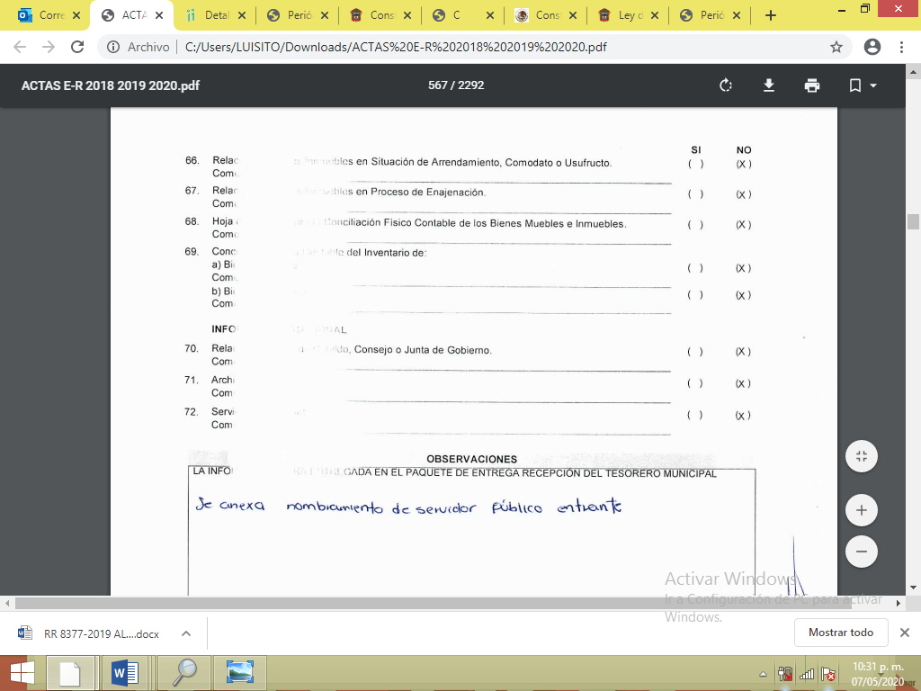

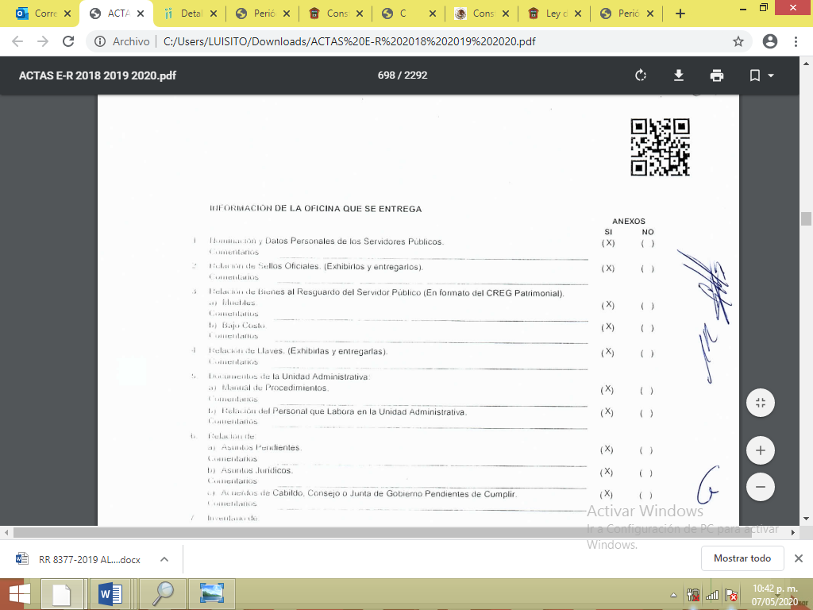

Antes de concluir, y ya que la particular solicitó la información correspondiente a los años 2014-2020, es de recordar que la Ley de Documentos Administrativos e Históricos del Estado de México, la cual refiere en el artículo 8, que los documentos de contenido administrativo de importancia, serán conservados por 20 años y si el documento se vincula con las funciones de dos o más sujetos públicos, deberá transmitirse la información correspondiente, para el efecto, del proceso o vaciado en otros documentos, refiriendo expresamente que ningún documento podrá ser destruido, a menos, que, por escrito, lo determine la instancia facultada para ese efecto, en términos de esa misma Ley, artículo que se transcribe a continuación:
“Artículo 8.- Los documentos de contenido administrativo de importancia, serán conservados por 20 años, y si el documento se vincula con las funciones de 2 ó más sujetos públicos, deberá transmitirse la información correspondiente, para el efecto, del proceso o vaciado en otros documentos.
Ningún documento podrá ser destruido, a menos, que, por escrito, lo determine la instancia facultada para ese efecto, en términos de la presente Ley” (Sic)
Aunado a ello el artículo 36 de los Lineamientos para la administración de Documentos en el Estado de México establecen que los Sujetos Obligados serán responsables de crear, organizar, preservar y controlar sus archivos, conforme al ciclo de vida de los documentos y los principios de procedencia y de orden original, así como la normatividad jurídica, administrativa y técnica en materia archivística vigente, y garantizarán que sus archivos de trámite, concentración e históricos se mantengan organizados y disponibles para permitir y facilitar un acceso expedito a la documentación que resguarden.
Para tal efecto, es de suma importancia destacar que de acuerdo a los artículos 61, 63, 64, 68 y 74 de los Lineamientos antes citados, los archivos integrantes del sistema se clasificarán en Archivos de trámite o de Oficina, Archivos de concentración o Generales y Archivos Históricos, atendiendo al ciclo de vida de los documentos de archivo; que en cada unidad administrativa de los sujetos obligados se integrará un archivo de trámite, que será la unidad archivística responsable de la gestión de los documentos de uso cotidiano y necesario para el ejercicio de las atribuciones del órgano productor, un archivo de concentración que será la unidad archivística responsable de la gestión de los documentos de uso esporádico que deben mantenerse por razones administrativas, legales, fiscales o contables y en cada uno de los poderes del Estado y municipios se establecerá un archivo histórico el cual se constituirá como fuente de acceso público, encargado de divulgar la memoria documental institucional, estimular el uso y aprovechamiento social de la documentación y difundir su acervo e instrumentos de consulta.
En el mismo sentido, los Lineamientos para la valoración, selección y baja de los documentos, expedientes y series de trámite concluido en los archivos del Estado de México, disponen lo que debe entenderse por archivo de trámite, archivo de concentración y archivo histórico, refiriendo que todos se tratan del conjunto de expedientes, con las diferencias de que tratándose del primero de los mencionados su consulta es frecuente y necesaria para una adecuada toma de decisiones y despacho oportuno de los asuntos propios de la unidad administrativa de que se trate; por su parte el segundo de los archivos referidos lo identifica una consulta esporádica y se trata de expedientes que han sido transferidos por un archivo de trámite para su conservación precaucional mientras concluye su utilidad, permaneciendo ahí hasta su destino final; y finalmente el archivo histórico se trata de aquellos expedientes conservados de forma permanente por el valor científico cultural de su información, constituyendo parte del Patrimonio Documental del Estado.
En otras palabras, se puede advertir que son tres tipos de archivos por los que puede pasar un documento o expediente de las unidades administrativas de los poderes del Estado y sus Municipios, así como de sus Tribunales Administrativos y órganos auxiliares, siendo el primero de ellos el archivo de trámite, cuyos expedientes después del tiempo determinado por los mismos Lineamientos pasaran al archivo de concentración y después de éste en su caso por el valor que tengan, pasarán al archivo histórico, o de lo contrario serán destruidos.
Así, los documentos y expedientes de las unidades administrativas, deben mantenerse íntegros por un periodo de dos años en los archivos de trámite; después de ese plazo se podrá proceder a su selección y transferencia al archivo de concentración, de lo que se denota que en dicho archivo se conserva información de por lo menos hasta dos años de antigüedad.
Después, dentro del archivo de concentración de cada unidad administrativa, igualmente se deberá conservar su documentación y expedientes por un determinado periodo de tiempo según la materia de que se trate la información como se preceptúa en el artículo 27 de los Lineamientos para la valoración, selección y baja de los documentos, expedientes y series de trámite concluido en los archivos del Estado de México, cuyo sentido literal es el siguiente:
“Artículo 27.- Las Unidades Administrativas al realizar la transferencia de los expedientes de trámite concluido, señalarán en el Inventario correspondiente los plazos de conservación precaucional de éstos en el Archivo de Concentración. Para determinar el plazo de conservación precaucional deberán considerar el marco legal o administrativo bajo el cual se produjeron o recibieron los documentos y los siguientes períodos:
I. 6 años para expedientes con información administrativa;
II. 6 años como mínimo para expedientes con información fiscal y presupuestal contable;
III. 12 años como mínimo para expedientes con información jurídico-legal, obra pública y activo fijo; y
IV. Cuando en la legislación se establezcan períodos de conservación mayores a los señalados en las fracciones I, II y III, se considerarán los estipulados en dicha legislación para efectos de realización del proceso de selección final.
V. Cuando las Unidades Administrativas no indiquen el plazo de conservación precaucional de sus expedientes en el Inventario correspondiente, los Archivos de Concentración podrán rechazar la transferencia de los expedientes.”
Aunado a lo citado por dicho artículo cabe hacer mención del artículo 32 de los Lineamientos multicitados, a saber:
“Artículo 32.- Los tipos y las series documentales que al concluir el proceso de selección final deban conservarse permanentemente por el valor secundario de su información, permanecerán en el Archivo de Concentración por un período de 20 años. Este período se computará a partir del día siguiente a la fecha de conclusión del plazo de conservación precaucional.”
Es decir, de los elementos normativos transcritos, es notorio que los expedientes de las unidades administrativas pueden permanecer en su archivo de concentración desde seis hasta veinte años si se trata de información de contenido administrativo de importancia.
Documentos respecto de los cuales, al encontrarse en sus archivos ya sea de trámite o de concentración, el Sujeto Obligado tiene la obligación de facilitar su acceso en términos de la Ley de Transparencia, la Ley de Documentos y los Lineamientos para la administración de documentos en el Estado de México, esto es, hasta el momento en que prescriban sus valores administrativos y concluya su conservación precaucional y adquieran el carácter de históricos o proceda su eliminación, de conformidad a los artículos 7 y 70 de los Lineamientos para la administración de Documentos en el Estado de México , en consecuencia, EL SUJETO OBLIGADO, se encuentra en posibilidad de hacer entrega de la información solicitada por el ahora RECURRENTE, al encontrarse en sus archivos.
Una vez precisado lo anterior, es importante señalar que el particular al momento de presentar su solicitud de acceso a la información número 00030/OCOYOAC/IP/2020, no preciso la temporalidad de información requerida en el año 2020, bajo ese contexto, este Órgano Garante en el ámbito de sus atribuciones establecidas en los artículos 13 y 181 de la Ley de Transparencia y Acceso a la Información Pública del Estado de México y Municipios; bajo el amparo del principio de máxima publicidad y pro persona; suple la deficiencia en que incurre el particular y determina que la información a la que pretende acceso EL RECURRENTE, al solicitar “TODAS LAS ACTAS DE ENTREGA RECEPCIÓN CELEBRADAS POR EL AYUNTAMIENTO EN EL AÑO 2018, 2019 Y 2020”, corresponde a la generada, poseída y administrada del 1 de enero de 2018 al 30 de enero de 2020, fecha de la solicitud.
Antes de concluir, es de señalar que, como ya se mencionó EL SUJETO OBLIGADO, dejó a la vista datos personales susceptibles de ser considerados confidenciales mediante respuestas; razón por la que se ordena dar vista al Titular de la Contraloría Interna y Órgano de Control y Vigilancia de este Instituto, para que resuelva lo conducente y determine en su caso el grado de responsabilidad en el incumplimiento de las obligaciones establecidas en la misma, en términos del artículo 190 de la Ley de Transparencia y Acceso a la Información Pública del Estado de México y Municipios.
Asimismo, se hará del conocimiento de la Dirección de Protección de Datos Personales de este Órgano Garante sobre las posibles infracciones en que EL SUJETO OBLIGADO incurrió, al dejar visibles datos personales susceptibles en ser considerados confidenciales mediante sus respuestas; tales como el folio y código de identificación de la credencial de elector, domicilio particular, teléfono particular, RFC, CURP, huella dactilar, código postal, número de pasaporte, nombres de particulares, firma de particulares, fotografía de testigos que corresponden a particulares, números de pasaporte, número de serie de vehículos, numero de servicio y de medidor del servicio de energía eléctrica, datos de registro de acta de nacimiento y correos electrónicos; así como, datos personales sensibles, tales como fecha de nacimiento y lugar de nacimiento; lo anterior, de conformidad con el numeral 23, fracciones V, XI y XII, del Reglamento Interior del Instituto de Transparencia, Acceso a la Información Pública y Protección de Datos Personales del Estado de México y Municipios, por lo que, de acreditarse las omisiones, deberá hacerlo del conocimiento del Órgano de Control Interno de este Instituto para que éste inicie, en su caso, el procedimiento de responsabilidad respectivo.
Por consiguiente, las razones y motivos de inconformidad señalados por EL RECURRENTE, resultan fundadas; por lo que, lo procedente es MODIFICAR las respuestas otorgadas por el SUJETO OBLIGADO y ordenar haga entrega vía SAIMEX y en versión publica de las actas de entrega-recepción emitidas por EL SUJETO OBLIGADO en los años 2014, 2015, 2016, 2017, 2018,2019 y del 1 al 30 de enero de 2020.
Así, con fundamento en lo prescrito en los artículos 5, párrafos vigésimo segundo, vigésimo tercero y vigésimo cuarto de la Constitución Política del Estado Libre y Soberano de México; 2, fracción II, 19, 29, 36, fracciones I y II, 176, 178, 179, 181, 185, fracción I, 186 y 188 de la Ley de Transparencia y Acceso a la Información Pública del Estado de México y Municipios, este Pleno:
R E S U E L V E
PRIMERO. Resultan fundadas las razones o motivos de inconformidad planteadas por EL RECURRENTE, en términos del Considerando SEXTO de la presente resolución.
SEGUNDO. Se MODIFICAN las respuestas otorgadas por EL SUJETO OBLIGADO a las solicitudes de acceso a la información, motivo de los recursos de revisión 01312/INFOEM/IP/RR/2020 y 01607/INFOEM/IP/RR/2020 acumulados y se le ordena en términos del Considerando SEXTO de la presente resolución, entregue al RECURRENTE, vía SAIMEX, en versión pública, lo siguiente:
“Las actas de entrega-recepción celebradas en los años 2014, 2015, 2016, 2017, 2018, 2019 y del 1 al 30 de enero de 2020.

Debiendo notificar al RECURRENTE el Acuerdo de Clasificación de la información que emita el Comité de Transparencia con motivo de las versiones públicas.”

TERCERO. Notifíquese a la Titular de la Unidad de Transparencia del SUJETO OBLIGADO, para que conforme a los artículos 186, último párrafo y 189, párrafo segundo de la Ley de Transparencia y Acceso a la Información Pública del Estado de México y Municipios, dé cumplimiento a lo ordenado dentro del plazo de diez días hábiles, debiendo informar a este Instituto en un plazo de tres días hábiles siguientes sobre el cumplimiento dado a la presente resolución.
CUARTO. Con fundamento en el artículo 198 de la Ley de Transparencia y Acceso a la Información Pública del Estado de México y Municipios, se apercibe al SUJETO OBLIGADO que, en caso de negarse a cumplir la presente resolución o hacerlo de manera parcial se actuará de conformidad con lo previsto en los artículos 213, 214, 216 y 217 de dicha Ley.
QUINTO. Notifíquese al RECURRENTE la presente resolución.
SEXTO. Hágase del conocimiento del RECURRENTE que de conformidad con lo establecido en el artículo 196 de la Ley de Transparencia y Acceso a la Información Pública del Estado de México y Municipios, podrá impugnar la presente resolución vía Juicio de Amparo en los términos de las leyes aplicables.
SÉPTIMO. Gírese oficio al Titular de la Contraloría Interna y Órgano de Control y Vigilancia de este Instituto, de conformidad con el artículo 190 de la Ley de Transparencia y Acceso a la Información Pública del Estado de México y Municipios, así como al Titular de la Dirección de Protección de Datos Personales en atención al artículo 82, fracción XXVII de la Ley de Protección de Datos Personales del Estado de México y Municipios, a fin de que determine lo conducente en términos del Considerando SEXTO de la presente resolución.

ASÍ LO RESUELVE, POR UNANIMIDAD DE VOTOS, EL PLENO DEL INSTITUTO DE TRANSPARENCIA, ACCESO A LA INFORMACIÓN PÚBLICA Y PROTECCIÓN DE DATOS PERSONALES DEL ESTADO DE MÉXICO Y MUNICIPIOS, CONFORMADO POR LOS COMISIONADOS ZULEMA MARTÍNEZ SÁNCHEZ; EVA ABAID YAPUR; JOSÉ GUADALUPE LUNA HERNÁNDEZ, JAVIER MARTÍNEZ CRUZ Y LUIS GUSTAVO PARRA NORIEGA, EN LA DÉCIMA QUINTA SESIÓN ORDINARIA CELEBRADA EL DÍA VEINTISÉIS DE AGOSTO DE DOS MIL VEINTE, ANTE EL SECRETARIO TÉCNICO DEL PLENO, ALEXIS TAPIA RAMÍREZ.

Zulema Martínez Sánchez
Comisionada Presidenta
(RÚBRICA)

Eva Abaid Yapur  Comisionada  (RÚBRICA) | José Guadalupe Luna Hernández  Comisionado  (RÚBRICA)
Javier Martínez Cruz  Comisionado  (RÚBRICA) | Luis Gustavo Parra Noriega  Comisionado  (RÚBRICA)
Alexis Tapia Ramírez
Secretario Técnico del Pleno
(RÚBRICA)

Esta hoja corresponde a la resolución de fecha veintiséis de agosto de dos mil veinte, emitida en el recurso de revisión número 01312/INFOEM/IP/RR/2020 y acumulado.
YSM/AAS

Artículo 3.- Los municipios del Estado regularán su funcionamiento de conformidad con lo que establece esta Ley, los Bandos municipales, reglamentos y demás disposiciones legales aplicables.
Ver artículo 4, fracciones V, VI y VII de los Lineamientos.
“Artículo 20.- Los expedientes de trámite concluido y los desclasificados se mantendrán íntegros por un período de dos años en los Archivos de Trámite de las Unidades Administrativas. Cumplido este plazo se podrá proceder a su selección preliminar y transferencia al Archivo de Concentración.”
“Artículo 7. Es obligación de los servidores públicos custodiar y facilitar el acceso a los documentos que se encuentren bajo su resguardo en razón de sus atribuciones y de conformidad con la Ley de Transparencia, la Ley de Documentos y los presentes Lineamientos.” “Artículo 70. Las Unidades Administrativas que transfieran sus documentos y expedientes de trámite concluido a un Archivo de Concentración, seguirán manteniendo la responsabilidad de proporcionar la información contenida en ellos cuando le sea requerida en términos de los ordenamientos vigentes, hasta el momento en que prescriban sus valores administrativos y concluya su conservación precaucional y adquieran el carácter de históricos, o hasta cuando proceda su eliminación de conformidad con la normatividad emitida por la Comisión.”

